

**Денсаулық сақтау саласындағы мемлекеттік көрсетілетін қызметтер регламенттерін бекіту туралы**

***Күшін жойған***

Алматы қаласы әкімдігінің 2015 жылғы 18 қарашадағы № 4/637 қаулысы. Алматы қаласы Әділет департаментінде 2015 жылғы 11 желтоқсанда № 1236 болып тіркелді. Күші жойылды - Алматы қаласы әкімдігінің 2020 жылғы 15 желтоқсандағы № 4/581 қаулысымен

      Ескерту. Күші жойылды - Алматы қаласы әкімдігінің 15.12.2020 № 4/581 (ресми жарияланғаннан күннен бастап қолданысқа енгізіледі) қаулысымен.  
      РҚАО-ның ескертпесі.  
      Құжаттың мәтінінде түпнұсқаның пунктуациясы мен орфографиясы сақталған.

      Қазақстан Республикасының 2013 жылғы 15 сәуірдегі "Мемлекеттік көрсетілетін қызметтер туралы" Заңының 16 бабына және Қазақстан Республикасы Денсаулық сақтау және әлеуметтік даму министрінің 2015 жылғы 27 сәуірдегі № 272 "Денсаулық сақтау саласындағы мемлекеттік көрсетілетін қызметтер стандарттарын бекіту туралы" бұйрығына сәйкес, Алматы қаласының әкімдігі **ҚАУЛЫ ЕТЕДІ**:

      1. Қоса беріліп отырған мемлекеттік көрсетілетін қызметтердің регламенттері бекітілсін:

      1) "Дәрігерді үйге шақыру";

      2) "Дәрігердің қабылдауына жазылу";

      3) "Медициналық-санитариялық алғашқы көмек көрсететін медициналық ұйымға бекіту";

      4) "АИТВ-инфекциясының болуына, ерікті анонимді және міндетті құпия медициналық тексерілу";

      5) "Туберкулезге қарсы ұйымнан анықтама беру";

      6) "Психоневрологиялық ұйымнан анықтама беру";

      7) "Наркологиялық ұйымнан анықтама беру";

      8) "Медициналық-санитариялық алғашқы көмек көрсететін медициналық ұйымнан еңбекке уақытша жарамсыздық парағын беру";

      9) "Стационарлық науқастың медициналық картасынан үзінді көшірме беру";

      10) "Медициналық-санитариялық алғашқы көмек көрсететін медициналық ұйымнан еңбекке уақытша жарамсыздық туралы анықтама беру";

      11) "Медициналық-санитарлық алғашқы көмек көрсететінмедициналық ұйымынан анықтама беру".

      12) "Транспланттау мақсатында азаматтан қайтыс болғаннан кейін оның тіндерін және (немесе) ағзаларын (ағзалардың бөліктерін) алу мүмкіндігі туралы көзі тірісінде еркін көңіл білдіруіне келісім беру немесе қайтарып алуды тіркеу";

      "13) "Тегін медициналық көмектің кепілдік берілген көлемін көрсету жөніндегі әлеуетті қызметтер берушінің қойылатын талаптарға сәйкестігін (сәйкес келмейтінін) анықтау".

      Ескерту. 1 - тармаққа өзгерістер енгізілді - Алматы қаласы әкімдігінің 15.08.2016 № 3/388 қаулысымен (алғашқы ресми жарияланғаннан кейіе күнтізбелік он күн өткен соң қолданысқа енгізіледі).

      2. Алматы қаласы Денсаулық сақтау басқармасы осы қаулының Алматы қаласының әділет органдарында мемлекеттік тіркелуін және оныинтернет-ресурста орналастыруды қамтамасыз етсін.

      3. Алматы қаласы әкімдігінің "Алматы қаласында көрсетілетін денсаулық сақтау саласындағы мемлекеттік көрсетілетін қызметтер регламенттерін бекіту туралы" 2014 жылғы 11 мамырдағы № 2/337 қаулысының (Нормативтік құқықтық актілерді мемлекеттік тіркеу тізілімінде № 1058 болып тіркелген, 2014 жылғы 14 маусымда "Алматы Ақшамы" және "Вечерний Алматы" газеттерінде жарияланған)күші жойылды деп танылсын.

      4. "Денсаулық сақтау саласындағы мемлекеттік көрсетілетін қызметтер регламенттерін бекіту туралы" осы қаулының орындалуын бақылау Алматы қаласы әкімінің орынбасары А. Қырықбаевқа жүктелсін.

      5. Осы қаулы әділет органдарында мемлекеттік тіркелген күннен бастап күшіне енеді және ол алғаш ресми жарияланғаннан кейін күнтізбелік он күн өткен соң қолданысқа енгізіледі.

|  |  |
| --- | --- |
| *Алматы қаласының әкімі* | *Б. Байбек* |

|  |  |
| --- | --- |
|  | Алматы қаласы әкiмдiгiнiң 2015 жылғы 18 қарашадағы № 4/637 қаулысымен бекітілген |

**"Дәрігерді үйге шақыру" мемлекеттік көрсетілетін қызмет регламенті**

**1. Жалпы ережелер**

      1. "Дәрiгердi үйге шақыру" мемлекеттік көрсетілетін қызметін (бұдан әрі – мемлекеттік көрсетілетін қызмет) Қазақстан Республикасы Денсаулық сақтау және әлеуметтік даму министрінің 2015 жылғы 27 сәуірдегі № 272 "Денсаулық сақтау саласындағы мемлекеттік көрсетілетін қызметтер стандарттарын бекіту туралы" (Нормативтік құқықтық актілерін мемлекеттік тіркеу тізілімінде 2015 жылғы 11 маусымда № 11304 болып тіркелген) бұйрығымен бекітілген “Дәрiгердi үйге шақыру” мемлекеттік көрсетілетін қызмет стандартына (бұдан әрі - стандарт) сәйкес Алматы қаласы Денсаулық сақтау басқармасының медициналық-санитариялық алғашқы көмек көрсететін медициналық ұйымдары (бұдан әрі – көрсетілетін қызметті беруші) көрсетеді.

      2. Өтініштерді қабылдау және мемлекеттік қызмет көрсету нәтижелерін беру:

      1) көрсетілетін қызметті беруші (тікелей немесе көрсетілетін қызметті алушының телефоны бойынша өтініш берген кезде);

      2) www.egov.kz "электрондық үкімет" веб-порталы (бұдан әрі – портал) арқылы жүзеге асырылады.

      Мемлекеттік қызметті көрсету нысаны: электрондық (ішінара автоматтандырылған) және (немесе) қағаз түрінде.

      3. Мемлекеттік қызметті көрсету нәтижесі:

      1) тікелей немесе телефон байланысы арқылы жүгінген кезде – көрсетілетін қызметті берушінің шақыруларды тіркеу журналында жазылу және дәрігердің келетін күнін, уақытын көрсете отырып, ауызша жауап беру:

      2) порталға электронды форматта жүгінген кезде – жеке кабинетінде электрондық өтінім статусы түрінде хабарлама.

      Бұл ретте мемлекеттік қызметті көрсетуге сұраныс қабылданғаннан кейін көрсетілетін қызметті алушыға белгіленген уақытта үйде медициналық көмек көрсетіледі.

**2. Мемлекеттік қызметтер көрсету процесінде көрсетілетін қызметті берушінің**  
**құрылымдық бөлімшелерінің (қызметкерлерінің) іс-қимыл тәртібін сипаттау**

      4. Мемлекеттік қызметті көрсету бойынша рәсімдерді (іс- қимылдарды) бастауға негіздеме стандарттың 9 тармағына сәйкес көрсетілетін қызметті алушының өтініші мен мемлекеттік қызметті көрсету үшін қажетті құжаттары (бұдан әрі - құжаттар) болып табылады.

      5. Мемлекеттік қызметті көрсету процесінің құрамына кіретін әрбір рәсімнің (іс- қимылдың) мазмұны, оны орындау ұзақтығы:

      Көрсетілетін қызметті берушіге тікелей немесе телефон байланысы арқылы жүгінген кезде:

      1) көрсетілетін қызметті берушінің жауапты қызметкері құжаттарды қабылдайды және "Тұрғындарды тіркеу регистрі" порталы бойынша көрсетілетін қызметті алушының көрсетілетін қызметті берушіде тіркелуін тексереді – орындау уақыты 5 (бес) минут;

      2) көрсетілетін қызметті берушінің жауапты қызметкері көрсетілетін қызметті алушының мәліметтерін шақыруларды тіркеу журналына жазып, дәрігердің келетін уақытын ауызша хабарлайды – орындау уақыты 5 (бес) минут.

      6. Мемлекеттік қызметті көрсету бойынша рәсімнің (іс- қимылдың) нәтижесі мынадай рәсімді (іс- қимылды) орындауды бастау үшін негіз болады:

      1) көрсетілетін қызметті берушінің жауапты қызметкері көрсетілетін қызметті алушының құжаттарын қабылдауы;

      2) шақыруларды тіркеу журналына жазу.

**3. Мемлекеттік қызметтерді көрсету процесінде көрсетілетін қызметті берушінің**  
**құрылымдық бөлімшелерінің (қызметкерлерінің) өзара іс-қимыл тәртібін сипаттау**

      7. Мемлекеттік қызметті көрсету процесіне қатысатын көрсетілетін қызметті берушінің құрылымдық бөлімшелерінің (қызметкерлерінің) тізбесі:

      көрсетілетін қызметті берушінің тіркеу бөлімінің жауапты қызметкері.

      8. Көрсетілетін қызметті берушінің құрылымдық бөлімшелері арасындағы рәсімдердің (іс-қимылдардың) ретін сипаттау:

      1) көрсетілетін қызметті берушінің жауапты қызметкері құжаттарды қабылдайды және "Тұрғындарды тіркеу регистрі" порталы бойынша көрсетілетін қызметті алушының көрсетілетін қызметті берушіде тіркелуін тексереді - орындау уақыты 5 (бес) минут;

      2) көрсетілетін қызметті берушінің жауапты қызметкері көрсетілетін қызметті алушының мәліметтерін шақыруларды тіркеу журналына жазып, дәрігердің келетін уақытын ауызша хабарлайды - орындау уақыты 5 (бес) минут.

**4. Мемлекеттік қызметті көрсету процесінде ақпараттық жүйелерді пайдалану**  
**тәртібін сипаттау**

      9. Портал арқылы мемлекеттік қызметтерді көрсету кезінде жүгіну тәртібін және көрсетілетін қызметті берушінің және көрсетілетін қызметті алушының рәсімдерінің (іс - қимылдарының) ретін сипаттау:

      1) көрсетілетін қызметті алушының порталда авторизациялануы, мемлекеттік көрсетілетін қызметті таңдау және сұраныс жіберуі - (10 (он) минут);

      2) көрсетілетін қызметті алушының мәліметтерінің дұрыс болмауына байланысты бас тарту туралы хабарламаны қалыптастырады - (20 (жиырма) секунд);

      3) порталда сұраныс өңделіп, көрсетілетін қызметті берушінің ақпараттық жүйесіне жолданады. Көрсетілетін қызметті беруші мемлекеттік қызмет көрсетуге негіздерін тексеріп, бұзушылықтар анықталса қызмет көрсетуден бас тарту туралы хабарлама қалыптастырады - (10 (он) минут);

      4) көрсетілетін қызметті алушының жеке кабинетінде электрондық өтінім статусы түрінде хабарлама беріледі - (10 (он) минут).

      10. Осы регламенттің 1 қосымшасына сәйкес мемлекеттік қызмет көрсетуге тартылған графикалық нысандағы ақпараттық жүйелердің функционалдық өзара іс-қимыл диаграммасын қоса, "электрондық үкімет" веб-порталы арқылы мемлекеттік қызмет көрсету кезінде жүгіну тәртібі және көрсетілген қызметті беруші мен көрсетілген қызметті алушы рәсімдерінің (іс-қимылдарының) ретінің сипаттамасы:

      1) көрсетілетін қызметті алушы жеке сәйкестендіру нөмірі және парольдің көмегімен порталда тіркелуді жүзеге асырады (порталда тіркелмеген көрсетілетін қызметті алушылар үшін жүзеге асырылады);

      2) 1 процесс – мемлекеттік көрсетілетін қызметті алу үшін порталда көрсетілетін қызметті алушының жеке сәйкестендіру нөмірі мен паролін енгізу (авторизациялау үдерісі);

      3) 1 шарт – логин (жеке сәйкестендіру нөмірі) және пароль арқылы тіркелген көрсетілетін қызметті алушы туралы деректердің түпнұсқалығын порталда тексеру;

      4) 2 процесс – көрсетілетін қызметті алушы деректерінде бұзушылықтардын болуына байланысты порталда авторизациялаудан бас тарту туралы хабарламаның қалыптасуы;

      5) 3 процесс – көрсетілетін қызметті алушының осы регламентте көрсетілген мемлекеттік көрсетілетін қызметті таңдауы, мемлекеттік қызметті көрсету мен сұрау салу нысанын экранға шығаруы және көрсетілетін қызметті алушының оның құрылымы мен нысандық талаптарын ескере отырып, нысанды толтыруы (деректерді енгізуі), сондай-ақ сұрау салуды куәландыруы (қол қою) үшін көрсетілетін қызметті алушының электрондық цифрлық қолтаңбасының тіркеу куәлігін таңдауы;

      6) 2 шарт – порталда электрондық цифрлық қолтаңбасының тіркеу куәлігінің қолданылу мерзімін және қайтарып алынған (күші жойылған) тіркеу куәліктерінің тізімінде болмауын, сондай-ақ (сұрау салуда көрсетілген жеке сәйкестендіру нөмірі және электрондық цифрлық қолтаңбасының тіркеу куәлігінде көрсетілген жеке сәйкестендіру нөмірі арасындағы) сәйкестендіру деректерінің сәйкес келуін тексеру;

      7) 4 процесс – көрсетілетін қызметті алушының электрондық цифрлық қолтаңба түпнұсқалылығының расталмауына байланысты сұрау салынған мемлекеттік қызметтен бас тарту туралы хабарламаның қалыптасуы;

      8) 5 процесс – көрсетілетін қызметті алушының электрондық цифрлық қолтаңба көмегiмен мемлекеттік қызмет көрсету үшін сұрау салуды куәландыруы және көрсетілетін қызметті беруші өңдеу үшін бекітілген халық тіркеліміндегі автоматтандырылған жұмыс орны ақпараттық жүйесіне "электрондық үкімет" шлюзі арқылы электрондық құжатты (сұрау салуды) жіберу;

      9) 3 шарт – электрондық құжаттың (сұрау салудың) мемлекеттік қызметті көрсету негiздерiне сәйкестiгiн көрсетілетін қызметті берушiнiң (өңдеуі) тексеруi;

      10) 6 процесс – бұзушылықтардың болуына байланысты сұрау салынған мемлекеттік қызметтi көрсетуден бас тарту туралы хабарламаның қалыптасуы;

      11) 7 процесс – көрсетілетін қызметті алушының жеке кабинетінде электрондық өтінім статусы түрінде хабарлама беріледі.

      Бұл ретте мемлекеттік көрсетілетін қызметті көрсетуге сұраныс қабылданғаннан кейін көрсетілетін қызметті алушыға белгіленген уақытта үйде медициналық көмек көрсетіледі.

      11. Мемлекеттік қызмет көрсету процесінде рәсімдердің (іс-қимылдардың) ретін, көрсетілетін қызметті берушінің құрылымдық бөлімшелерінің (қызметкерлерінің) өзара іс-қимылдарының, толық сипаттамасы және мемлекеттік қызмет көрсету процесінде ақпараттық жүйелерді қолдану тәртібінің сипаттамасы осы регламенттің 2 қосымшасына сәйкес мемлекеттік қызмет көрсетудің бизнес-процестерінің анықтамалығында көрсетіледі. Мемлекеттік қызмет көрсетудің бизнес-процестерінің анықтамалығы Алматы қаласы әкімдігінің http://almaty.gov.kz ресми сайтында және Алматы қаласы Денсаулық сақтау басқармасының http://almatyzdrav.kz. интернет - ресурсында орналастырылады. Мемлекеттік көрсетілетін қызметтер мәселелері жөніндегі бірыңғай байланыс-орталығы: 8-800-080-7777, 1414.

|  |  |
| --- | --- |
|  | "Дәрiгердi үйге шақыру" мемлекеттік көрсетілетін қызмет регламентiне 1 қосымша |

**Мемлекеттік көрсетілетін қызметті "электрондық үкiмет" порталы арқылы көрсету**  
**кезіндегі функционалдық өзара іс-қимыл диаграммасы**

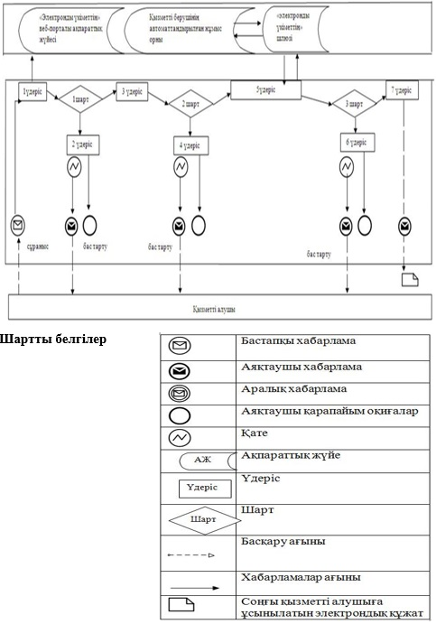

|  |  |
| --- | --- |
|  | "Дәрiгердi үйге шақыру" мемлекеттік көрсетілетін қызмет регламентiне 2 қосымша |

**"Дәрiгердi үйге шақыру" мемлекеттік көрсетілетін**  
**қызметті көрсетудің бизнес-процестерінің анықтамалығы А. Қызметті берушіге жүгінгенде**

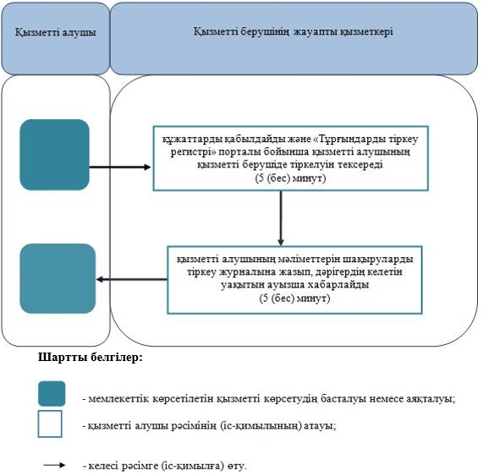

**"Дәрiгердi үйге шақыру" мемлекеттік көрсетілетін**  
**қызметті көрсетудің бизнес-процестерінің анықтамалығы Б. Электронды үкімет порталы арқылы**

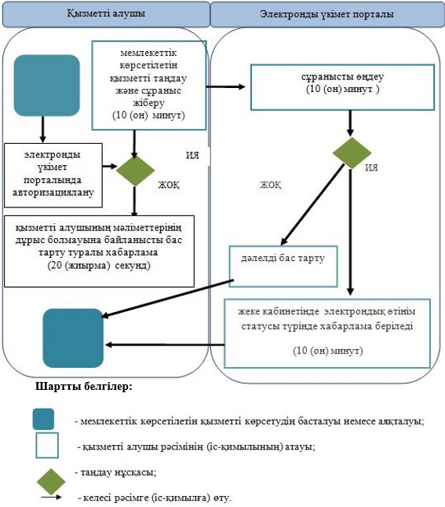

|  |  |
| --- | --- |
|  | Алматы қаласы әкiмдiгiнiң 2015 жылғы 18 қарашадағы № 4/637 қаулысымен бекітілген |

**"Дәрiгердiң қабылдауына жазылу" мемлекеттiк көрсетілетін қызмет регламентi 1. Жалпы ережелер**

      1. "Дәрігердің қабылдауына жазылу" мемлекеттік көрсетілетін қызметін (бұдан әрі – мемлекеттік көрсетілетін қызмет) Қазақстан Республикасы Денсаулық сақтау және әлеуметтік даму министрінің 2015 жылғы 27 сәуірдегі № 272 "Денсаулық сақтау саласындағы мемлекеттік көрсетілетін қызметтер стандарттарын бекіту туралы" (Нормативтік құқықтық актілерін мемлекеттік тіркеу тізілімінде 2015 жылғы 11 маусымда № 11304 болып тіркелген) бұйрығымен бекітілген "Дәрігердің қабылдауына жазылу" мемлекеттік көрсетілетін қызмет стандартына (бұдан әрі - стандарт) сәйкес Алматы қаласы Денсаулық сақтау басқармасының медициналық-санитариялық алғашқы көмек көрсететін медициналық ұйымдары (бұдан әрі – көрсетілетін қызметті беруші) көрсетеді.

      2. Өтініштерді қабылдау және мемлекеттік қызмет көрсету нәтижелерін беру:

      1) көрсетілетін қызметті беруші (тікелей немесе көрсетілетін қызметті алушының телефоны бойынша өтініш берген кезде);

      2) www.egov.kz "электрондық үкімет" веб-порталы (бұдан әрі – портал) арқылы жүзеге асырылады.

      Мемлекеттік қызметті көрсету нысаны: электрондық (ішінара автоматтандырылған) және (немесе) қағаз түрінде.

      3. Мемлекеттік қызметті көрсету нәтижесі:

      1) тікелей немесе телефон байланысы арқылы жүгінген кезде – көрсетілетін қызметті берушінің дәрігерінің қабылдауына алдын ала жазылу журналында жазылу және дәрігердің қабылдау кестесіне сәйкес қабылдау күнін, уақытын көрсете отырып, ауызша жауап беру;

      2) порталға электронды форматта жүгінген кезде – жеке кабинетінде электрондық өтінім статусы түрінде хабарлама.

      Бұл ретте мемлекеттік қызметті көрсетуге сұраныс қабылданғаннан кейін көрсетілетін қызметті алушыға белгіленген уақытта медициналық көмек көрсетіледі.

**2. Мемлекеттік қызметтер көрсету процесінде көрсетілетін қызметті берушінің**  
**құрылымдық бөлімшелерінің (қызметкерлерінің) іс-қимыл тәртібін сипаттау**

      4. Мемлекеттік қызметті көрсету бойынша рәсімдерді (іс- қимылдарды) бастауға негіздеме стандарттың 9 тармағына сәйкес көрсетілетін қызметті алушының өтініші мен мемлекеттік қызметті көрсету үшін қажетті құжаттары (бұдан әрі - құжаттар) болып табылады.

      5. Мемлекеттік қызметті көрсету процесінің құрамына кіретін әрбір рәсімнің (іс- қимылдың) мазмұны, оны орындау ұзақтығы:

      Көрсетілетін қызметті берушіге тікелей немесе телефон байланысы арқылы өтініш берген кезде:

      1) көрсетілетін қызметті берушінің жауапты қызметкері құжаттарды қабылдайды және көрсетілетін қызметті берушінің "Тұрғындарды тіркеу регистрі" порталында көрсетілетін қызметті алушының тіркелуін тексереді – орындау уақыты 5 (бес) минут;

      2) көрсетілетін қызметті берушінің жауапты қызметкері көрсетілетін қызметті алушының мәліметтерін дәрігерінің қабылдауына алдын ала жазылу журналына жазып, дәрігерлердің қабылдау кестесіне сәйкес дәрігердің қабылдайтын күнін, уақытын ауызша хабарлайды – орындау уақыты 5 (бес) минут.

      6. Мемлекеттік қызметті көрсету бойынша рәсімнің (іс- қимылдың) нәтижесі мынадай рәсімді (іс- қимылды) орындауды бастау үшін негіз болады:

      1) көрсетілетін қызметті берушінің жауапты қызметкерінің көрсетілетін қызметті алушының құжаттарын қабылдауы;

      2) дәрігерлердің қабылдауына алдын ала жазылу журналына жазу.

**3. Мемлекеттік қызметтерді көрсету процесінде көрсетілетін қызметті берушінің**  
**құрылымдық бөлімшелерінің (қызметкерлерінің) өзара іс-қимыл тәртібін сипаттау**

      7. Мемлекеттік көрсетілетін қызметті көрсету процесіне қатысатын көрсетілетін қызметті берушінің құрылымдық бөлімшелерінің (қызметкерлерінің) тізбесі:

      көрсетілетін қызметті берушінің жауапты қызметкері.

      8. Көрсетілетін қызмет берушінің құрылымдық бөлімшелері арасындағы рәсімдердің (іс- қимылдардың) ретін сипаттау:

      1) көрсетілетін қызметті берушінің жауапты қызметкері құжаттарды қабылдайды және көрсетілетін қызметті берушінің "Тұрғындарды тіркеу регистрі" порталында көрсетілетін қызметті алушының тіркелуін тексереді – орындау уақыты 5 (бес) минут;

      2) көрсетілетін қызметті берушінің жауапты қызметкері көрсетілетін қызметті алушының мәліметтерін дәрігерінің қабылдауына алдын ала жазылу журналына жазып, дәрігерлердің қабылдау кестесіне сәйкес дәрігердің қабылдайтын күнін, уақытын ауызша хабарлайды – орындлу уақыты 5 (бес) минут.

**4. Мемлекеттік көрсетілетін қызметті көрсету процесінде ақпараттық**  
**жүйелерді пайдалану тәртібін сипаттау**

      9. Портал арқылы мемлекеттік қызметтерді көрсету кезінде жүгіну тәртібін және көрсетілетін қызметті берушінің және көрсетілетін қызметті алушының рәсімдерінің (іс- қимылдардың) ретін сипаттау:

      1) көрсетілетін қызметті алушының порталда авторизациялануы, мемлекеттік көрсетілетін қызметті таңдау және сұраныс жіберу - (10 (он) минут);

      2) көрсетілетін қызметті алушының мәліметтерінің дұрыс болмауына байланысты бас тарту туралы хабарлама - (20 (жиырма) секунд);

      3) порталда сұраныс өңделіп, көрсетілетін қызметті берушінің ақпараттық жүйесіне жолданады. Көрсетілетін қызметті беруші мемлекеттік қызмет көрсетуге негіздерін тексеріп, бұзушылықтар анықталса қызмет көрсетуден бас тарту туралы хабарлама қалыптастырады - (10 (он) минут);

      4) көрсетілетін қызметті алушының жеке кабинетінде электрондық өтінім статусы түрінде хабарлама беріледі - (10 (он) минут).

      10. Осы регламентің 1 қосымшасына сәйкес мемлекеттік қызмет көрсетуге тартылған графикалық нысандағы ақпараттық жүйелердің функционалдық өзара іс-қимыл диаграммасын қоса, "электрондық үкімет" веб-порталы арқылы мемлекеттік қызмет көрсету кезінде жүгіну тәртібінің және көрсетілген қызметті беруші мен көрсетілген қызметті алушының рәсімдерінің (іс-қимылдарының) ретінің сипаттамасы:

      1) көрсетілетін қызметті алушы жеке сәйкестендіру нөмірі және парольдің көмегімен порталда тіркелуді жүзеге асырады (порталда тіркелмеген көрсетілетін қызметті алушылар үшін жүзеге асырылады);

      2) 1 процесс – мемлекеттік көрсетілетін қызметті алу үшін порталда көрсетілетін қызметті алушының жеке сәйкестендіру нөмірі мен паролін енгізуі (авторизациялау үдерісі);

      3) 1 шарт – логин (жеке сәйкестендіру нөмірі) және пароль арқылы тіркелген көрсетілетін қызметті алушы туралы деректердің түпнұсқалығын порталда тексеру;

      4) 2 процесс – көрсетілетін қызметті алушы деректерінде бұзушылықтардың болуына байланысты порталда авторизациялаудан бас тарту туралы хабарламаның қалыптасуы;

      5) 3 процесс – көрсетілетін қызметті алушының мемлекеттік көрсетілетін қызметті таңдауы, мемлекеттік қызметті көрсету мен сұрау салу нысанын экранға шығаруы және көрсетілетін қызметті алушының оның құрылымы мен нысандық талаптарын ескере отырып, нысанды толтыруы (деректерді енгізуі), сондай-ақ сұрау салуды куәландыруы (қол қою) үшін көрсетілетін қызметті алушының электрондық цифрлық қолтаңбасының тіркеу куәлігін таңдауы;

      6) 2 шарт - порталда электрондық цифрлық қолтаңбаның тіркеу куәлігінің қолданылу мерзімін және қайтарып алынған (күші жойылған) тіркеу куәліктерінің тізімінде болмауын, сондай-ақ (сұрау салуда көрсетілген жеке сәйкестендіру нөмірі және электрондық цифрлық қолтаңбаның тіркеу куәлігінде көрсетілген жеке сәйкестендіру нөмірі арасындағы) сәйкестендіру деректерінің сәйкес келуін тексеру;

      7) 4 процесс – көрсетілетін қызметті алушының электрондық цифрлық қолтаңбасы түпнұсқалылығының расталмауына байланысты сұрау салынған мемлекеттік көрсетілетін қызметтен бас тарту туралы хабарламаның қалыптасуы;

      8) 5 процесс – көрсетілетін қызметті алушының электрондық цифрлық қолтаңба көмегiмен мемлекеттік көрсетілетін қызметті көрсету үшін сұрау салуды куәландыру және көрсетілетін қызметті беруші өңдеу үшін автоматтандырылған жұмыс орны ақпараттық жүйесіне "электрондық үкімет" шлюзі арқылы электрондық құжатты (сұрау салуды) жіберуі;

      9) 3 шарт – электрондық құжаттың (сұрау алудың) мемлекеттік қызмет көрсету негiздерiне сәйкестiгiн көрсетілетін қызметті берушiнiң (өңдеуі) тексеруi;

      10) 6 процесс – бұзушылықтардың болуына байланысты сұрау салынған мемлекеттік қызметтi көрсетуден бас тарту туралы хабарламаның қалыптасуы;

      11) 7 процесс – көрсетілетін қызметті алушының жеке кабинетінде электрондық өтінім статусы түрінде хабарлама беріледі.

      Бұл ретте порталда электрондық форматта көрсетілетін қызметті алушыға мемлекеттік қызметті таңдау кезде кестеге сәйкес дәрігердің бос уақытын таңдау мүмкіндігі берілді.

      11. Мемлекеттік қызмет көрсету процесінде рәсімдердің (іс-қимылдардың) ретін, көрсетілетін қызметті берушінің құрылымдық бөлімшелерінің (қызметкерлерінің) өзара іс-қимылдарының, толық сипаттамасы және мемлекеттік қызмет көрсету процесінде ақпараттық жүйелерді қолдану тәртібінің сипаттамасы осы регламенттің 2 қосымшасына сәйкес мемлекеттік қызмет көрсетудің бизнес - процестерінің анықтамалығында көрсетіледі. Мемлекеттік қызмет көрсетудің бизнес-процестерінің анықтамалығы Алматы қаласы әкімдігінің http://almaty.gov.kz ресми сайтында және Алматы қаласы Денсаулық сақтау басқармасының http://almatyzdrav.kz. интернет - ресурсында орналастырылады. Мемлекеттік көрсетілетін қызметтер мәселелері жөніндегі бірыңғай байланыс-орталығы: 8-800-080-7777, 1414.

|  |  |
| --- | --- |
|  | "Дәрiгердiң қабылдауына жазылу" мемлекеттік көрсетілетін қызмет регламентiне 1-қосымша |

**Мемлекеттік қызметті "электрондық үкiмет"**  
**порталы арқылы көрсету кезінде функционалдық іс-қимыл диаграммасы**

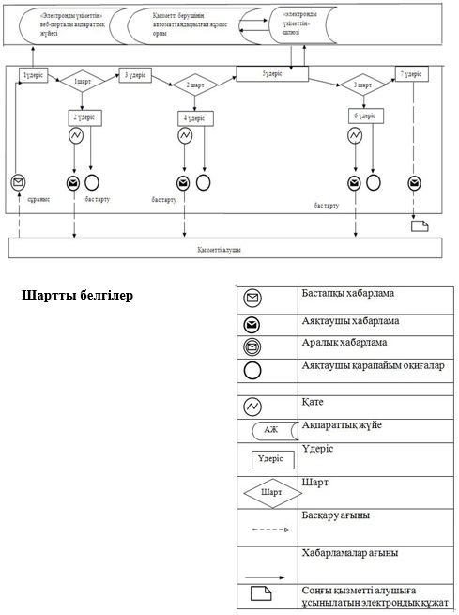

|  |  |
| --- | --- |
|  | "Дәрiгердiң қабылдауына жазылу" мемлекеттік көрсетілетін қызмет регламентiне 2-қосымша |

**"Дәрiгердiң қабылдауына жазылу" мемлекеттік қызметті**  
**көрсетудің бизнес-процестерінің анықтамалығы А. Көрсетілетін қызмет беруші арқылы мемлекеттік қызмет көрсету кезінде**

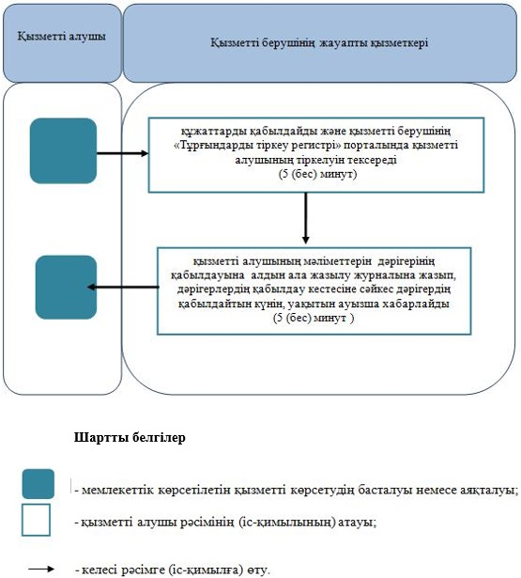

**"Дәрiгердiң қабылдауына жазылу" мемлекеттік**  
**қызмет көрсетудің бизнес-процестерінің анықтамалығы Б. Электрондық үкімет порталы арқылы мемлекеттік қызмет көрсету кезінде**

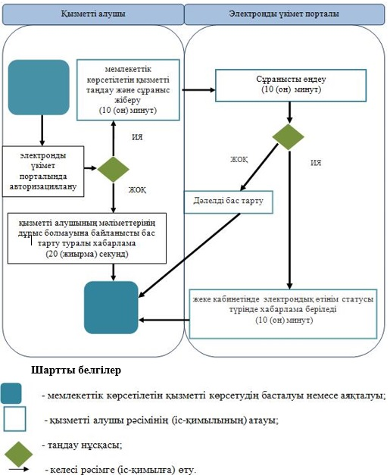

|  |  |
| --- | --- |
|  | Алматы қаласы әкiмдiгiнiң 2015 жылғы 18 қарашадағы № 4/637 қаулысымен бекітілген |

**"Медициналық-санитариялық алғашқы көмек көрсететін медициналық**  
**ұйымға бекіту" мемлекеттік көрсетілетін қызмет регламенті**

**1. Жалпы ережелер**

      1. "Медициналық-санитариялық алғашқы көмек көрсететін медициналық ұйымға бекіту" мемлекеттік көрсетілетін қызметі (бұдан әрі – мемлекеттік көрсетілетін қызмет) Қазақстан Республикасы Денсаулық сақтау және әлеуметтік даму министрінің 2015 жылғы 27 сәуірдегі № 272 "Денсаулық сақтау саласындағы мемлекеттік көрсетілетін қызметтер стандарттарын бекіту туралы" (нормативтік құқықтық актілерін мемлекеттік тіркеу тізілімінде 2015 жылы 11 маусымда № 11304 тіркелген) бұйрығымен бекітілген "Алғашқы медициналық-санитариялық көмек көрсететін медициналық ұйымдарға тіркелу" мемлекеттік көрсетілетін қызмет стандартына (бұдан әрі - стандарт) сәйкес Алматы қаласы Денсаулық сақтау басқармасының медициналық-санитариялық алғашқы көмек көрсететін медициналық ұйымдарымен (бұдан әрі – қызметті беруші) көрсетіледі.

      2. Мемлекеттік көрсетілетін қызметтерді көрсетуге өтініштерді қабылдау және олардың нәтижелерін беру:

      1) көрсетілетін қызметті беруші (тікелей немесе көрсетілетін қызметті алушының телефоны бойынша өтініш берген кезде);

      2) www.egov.kz "электрондық үкімет" веб-порталы (бұдан әрі – портал) арқылы жүзеге асырылады.

      Мемлекеттік көрсетілетін қызметтің нысаны: электрондық (ішінара автоматтандырылған) және (немесе) қағаз түрінде.

      3. Мемлекеттік көрсетілетін қызметті көрсету нәтижесі – стандарттың қосымшасына сәйкес қызметті берушінің электрондық - цифрлық қолтаңбасы қойылған қағаз түріндегі (еркін нысанда) немесе электрондық құжат нысанындағы тіркеу туралы хабарлама (талон).

**2. Мемлекеттік қызметтер көрсету процесінде көрсетілетін қызметті берушінің**  
**құрылымдық бөлімшелерінің (қызметкерлерінің) іс-қимылы тәртібін сипаттау**

      4. Мемлекеттік көрсетілетін қызметті көрсету бойынша рәсімдерді (әрекеттерді) бастауға негіздеме болып стандарттың 9-тармағына сәйкес көрсетілетін қызметті алушының өтініші мен мемлекеттік қызметті көрсету үшін қажетті құжаттары (бұдан әрі - құжаттар ) болып табылады.

      5. Мемлекеттік көрсетілетін қызметті көрсету процесінің құрамына кіретін әрбір рәсімнің (әрекеттердің) мазмұны, оны орындау ұзақтығы:

      1) қызметті берушінің жауапты қызметкері қызметті алушының ұсынған құжаттарының толықтығы мен дұрыстығын және "Тұрғындарды тіркеу регистрі" порталында тіркелуін тексереді – орындау уақыты 10 (он) минут;

      2) қызметті берушінің жауапты қызметкері "Тұрғындарды тіркеу регистрі" порталында қызметті алушыны тіркеуге сұраныс қалыптастырады– орындау уақыты 20 (жиырма) минут;

      3) қызметті берушінің жауапты қызметкері қызметті алушыға мемлекеттік көрсетілетін қызмет нәтижесін береді – орындау уақыты құжаттар топтамасын тапсырған сәттен бастап 1 (бір) жұмыс күні ішінде.

      6. Мемлекеттік көрсетілетін қызметті көрсету бойынша рәсімнің (әрекеттің) нәтижесі мынадай рәсімді (әрекетті) орындауды бастау үшін негіз болады:

      1) қызметті берушінің жауапты қызметкерімен қызметті алушының ұсынған құжаттарының толықтығы мен дұрыстығын және "Тұрғындарды тіркеу регистрі" порталында тіркелуін тексеру;

      2) "Тұрғындарды тіркеу регистрі" порталында сұранысты қалыптастыру;

      3) мемлекеттік көрсетілетін қызмет нәтижесін беру

**3. Мемлекеттік қызметтерді көрсету процесінде көрсетілетін қызметті берушінің**  
**құрылымдық бөлімшелерінің (қызметкерлерінің) өзара іс-қимылы тәртібін сипаттау**

      7. Мемлекеттік көрсетілетін қызметті көрсету процесіне қатысатын көрсетілетін қызметті берушінің құрылымдық бөлімшелерінің (қызметкерлерінің) тізбесі:

      қызметті берушінің жауапты қызметкері.

      8. Қызметті берушінің құрылымдық бөлімшелері арасындағы рәсімдердің (әрекеттердің) дәйектілігін сипаттау:

      1) қызметті берушінің жауапты қызметкері қызметті алушының ұсынған құжаттарының толықтығы мен дұрыстығын және "Тұрғындарды тіркеу регистрі" порталында тіркелуін тексереді – орындау уақыты 10 (он) минут;

      2)қызметті берушінің жауапты қызметкері "Тұрғындарды тіркеу регистрі" порталында қызметті алушыны тіркеуге сұраныс қалыптастырады– орындау уақыты 20 (жиырма) минут;

      3) қызметті берушінің жауапты қызметкері қызметті алушыға мемлекеттік көрсетілетін қызмет нәтижесін береді – орындау уақыты құжаттар топтамасын тапсырған сәттен бастап 1 (бір) жұмыс күні ішінде.

**4. Мемлекеттік көрсетілетін қызметті көрсету процесінде ақпараттық**  
**жүйелерді пайдалану тәртібін сипаттау**

      9. Портал арқылы мемлекеттік көрсетілетін қызметтерді көрсету кезінде қызметті берушінің және қызметті алушының жүгіну тәртібін және рәсімдерінің (әрекеттерінің) кезеңділігін сипаттау:

      1) қызметті алушының порталда авторизациялануы, мемлекеттік көрсетілетін қызметті таңдау және сұраныс жіберу - (10 (он) минут);

      2) сұраныс жіберілген мемлекеттік қызмет алушының мәліметтерінің дұрыс болмауына байланысты бас тарту туралы хабарламаны қалыптастыру - (20 (жиырма) секунд);

      3) порталда сұраныс өңделіп, қызметті берушінің ақпараттық жүйесіне жолданады. Қызметті беруші мемлекеттік көрсетілетін қызмет көрсетуге негіздерін тексеріп, бұзушылықтар анықталса қызмет көрсетуден бас тарту туралы хабарлама қалыптастырады - (20 (жиырма) минут);

      4) стандарттың қосымшасына сәйкес қызметті берушінің электрондық - цифрлық қолтаңбасы қойылған қағаз түріндегі (еркін нысанда) немесе электрондық құжат нысанындағы тіркеу туралы хабарлама (талон).

      10. Осы мемлекеттік көрсетілетін қызмет регламентінің 1-қосымшасына сәйкес мемлекеттік қызмет көрсетуге тартылған графикалық нысандағы ақпараттық жүйелердің функционалдық өзара іс-қимыл диаграммасын қоса, "электрондық үкімет" веб-порталы арқылы мемлекеттік қызмет көрсету кезінде көрсетілген қызмет беруші мен көрсетілген қызмет алушының жүгіну және рәсімдердің (іс-қимылдардың) реттілігі тәртібінің сипаттамасы:

      1) қызметті алушы жеке сәйкестендiру нөмiрi және пароль көмегімен порталда тіркеуді жүзеге асырады (порталда тіркелмеген қызметті алушы үшін жүзеге асырылады);

      2) 1-үдеріс –қызметті алушының қызмет алу үшін порталда жеке сәйкестендiру нөмiрi мен парольді енгізуі (авторизациялау үдерісі);

      3) 1-шарт – жеке сәйкестендiру нөмiрi және пароль арқылы тіркелген қызметті алушы туралы деректердің дұрыстығын порталда тексеру;

      4) 2-үдеріс –қызметті алушының деректерiнде бұзушылықтардың болуына байланысты порталдың авторизациялаудан бас тарту туралы хабарламаны қалыптастыруы;

      5) 3-үдеріс - қызметті алушының осы регламентте көрсетілген электрондық мемлекеттік көрсетілетін қызметті таңдауы, қызмет көрсету үшін сұрау салу нысанын экранға шығару және оның құрылымы мен форматтық талаптарды ескере отырып, қызметті алушының нысанын толтыруы (деректерді енгізу), сондай-ақ қызметті алушының сұрау салуды растау (қол қою) үшін электрондық сандық қолтаңбамен тіркеу куәлігін таңдауы;

      6) 2-шарт - порталда электрондық сандық қолтаңбаның тіркеу куәлігінің қолданылу мерзімін және қайтарылған (жойылған) тіркеу куәліктерінің тізімінде болмауын, сондай-ақ сәйкестендіру деректерінің сәйкестігін тексеру (сұрауда көрсетілген жеке сәйкестендiру нөмiрi / бизнес - сәйкестендiру нөмiрi және электрондық сандық қолтаңбаның тіркеу куәлігіндегі жеке сәйкестендiру нөмiрi / бизнес - сәйкестендiру нөмiрi арасында);

      7) 4-үдеріс –қызметті алушының электрондық сандық қолтаңбасының түпнұсқалығының расталмауына байланысты сұрау салынатын электрондық мемлекеттік көрсетілетін қызметтен бас тарту туралы хабарламаны қалыптастыру;

      8) 5-үдеріс – электрондық мемлекеттік көрсетілетін қызмет көрсету үшін сұрау салуды қызметті алушының электрондық сандық қолтаңба арқылы растау және электрондық құжатты (сұрау салуды) қызмет берушінің өндеуі үшін "электрондық үкіметтің" шлюзы арқылы автоматтандырылған жұмыс орнына жіберу;

      9) 6-үдеріс – электрондық құжатты қызмет берушінің автоматтандырылған жұмыс орнында тіркеу;

      10) 3-шарт - қызмет берушінің электрондық құжаттың (сұраудың) қызмет көрсету үшін негіздерінің сәйкестіктерін тексеру (өңдеу);

      11) 7-үдеріс – қызметті алушының құжаттарында бұзушылықтар болуына байланысты сұрау салынған мемлекеттік көрсетілетін қызметтен бас тарту туралы хабарламаны қалыптастыру;

      12) 8-үдеріс – стандарттың 1-қосымшасына сәйкес қызметті берушінің электрондық - цифрлық қолтаңбасы қойылған қағаз түріндегі (еркін нысанда) немесе электрондық құжат нысанындағы тіркеу туралы анықтама (талон) беріледі. Электрондық құжат қызметті берушінің уәкілетті тұлғасының электрондық сандық қолтаңба пайдалануы арқылы қалыптастырылады.

      11. Мемлекеттік қызмет көрсету процесінде рәсімдердің (іс-қимылдардың) ретін, көрсетілетін қызметті берушінің құрылымдық бөлімшелерінің (қызметкерлерінің) өзара іс-қимылдарының, сонымен қатар өзге көрсетілген қызмет берушілермен өзара іс-қимыл тәртібінің және мемлекеттік қызмет көрсету процесінде ақпараттық жүйелерді қолдану тәртібінің сипаттамасы осы регламенттің 2-қосымшасына сәйкес мемлекеттік қызмет көрсетудің бизнес - процестерінің анықтамалығында көрсетіледі. Мемлекеттік қызмет көрсетудің бизнес - процестерінің анықтамалығы Алматы қаласы әкімдігінің http://almaty.gov.kz ресми сайтында және Алматы қаласы Денсаулық сақтау басқармасының http://almatyzdrav.kz. интернет - ресурсында орналастырылады. Мемлекеттік көрсетілетін қызметтер мәселелері жөніндегі бірыңғай байланыс-орталығы: 8-800-080-7777, 1414.

|  |  |
| --- | --- |
|  | "Медициналық-санитариялық алғашқы көмек көрсететін медициналық ұйымға бекіту" мемлекеттік көрсетілетін қызмет регламентіне 1-қосымша |

**Мемлекеттік көрсетілетін қызметті "электрондық үкiмет" веб-порталы**  
**арқылы көрсетілгендегі функционалдық іс-қимылдарының диаграммасы**

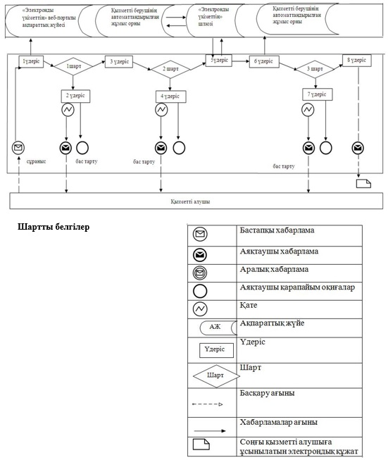

|  |  |
| --- | --- |
|  | "Медициналық-санитариялық алғашқы көмек көрсететін медициналық ұйымға бекіту" мемлекеттік көрсетілетін қызмет регламентіне 2-қосымша |

**"Медициналық-санитариялық алғашқы көмек көрсететін**  
**медициналық ұйымға бекіту" мемлекеттік көрсетілетін қызметті**  
**көрсетудің бизнес-процестерінің анықтамалығы А. Қызметті беруші арқылы мемлекеттік көрсетілетін қызметті**  
**көрсету кезінде**

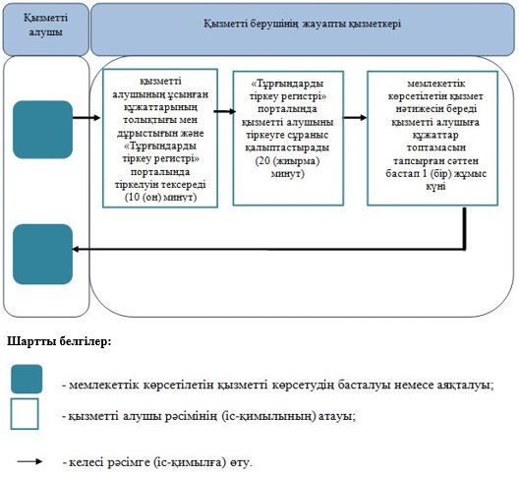

**Медициналық-санитариялық алғашқы көмек көрсететін**  
**медициналық ұйымға бекіту" мемлекеттік көрсетілетін**  
**қызмет көрсетудің бизнес-процестерінің анықтамалығы Б. Портал арқылы мемлекеттік көрсетілетін қызметті**  
**көрсету кезінде**

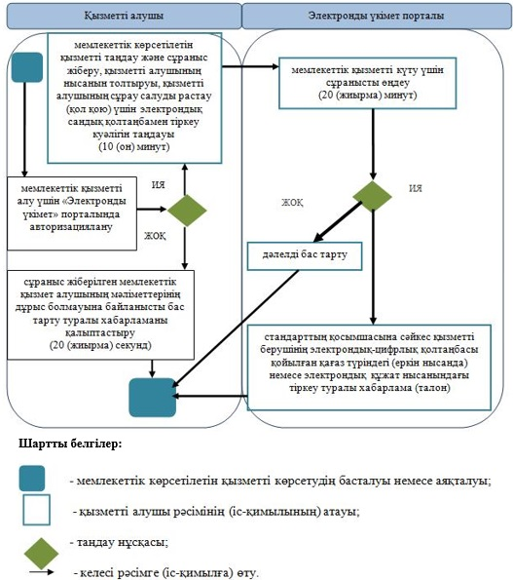

|  |  |
| --- | --- |
|  | Алматы қаласы әкiмдiгiнiң 2015 жылғы 18 қарашадағы № 4/637 қаулысымен бекітілген |

**"АИТВ-инфекциясының болуына ерікті анонимді және міндетті құпия**  
**медициналық тексерілу" мемлекеттік көрсетілетін қызмет регламенті 1. Жалпы ережелер**

      1. "АИТВ-инфекциясының болуына ерікті анонимді және міндетті құпия медициналық тексерілу" мемлекеттік көрсетілетін қызметі (бұдан әрі – мемлекеттік көрсетілетін қызмет) Қазақстан Республикасы Денсаулық сақтау және әлеуметтік даму министрінің 2015 жылғы 27 сәуірдегі № 272 "Денсаулық сақтау саласындағы мемлекеттік көрсетілетін қызметтер стандарттарын бекіту туралы" (нормативтік құқықтық актілерін мемлекеттік тіркеу тізілімінде 2015 жылы 11 маусымда № 11304 тіркелген) бұйрығымен бекітілген "АИТВ-инфекциясының болуына ерікті анонимді және міндетті құпия медициналық тексерілу" мемлекеттік көрсетілетін қызмет стандартына (бұдан әрі - стандарт) сәйкес Алматы қаласы Денсаулық сақтау басқармасының медициналық-санитариялық алғашқы көмек көрсететін медициналық ұйымдары мен Алматы қаласы Денсаулық сақтау басқармасының шаруашылық жүргізу құқығындағы "ЖИТС алдын алу және оған қарсы күрес орталығы" мемлекеттік коммуналдық кәсіпорны (бұдан әрі – көрсетілетін қызметті беруші) көрсетіледі.

      2. Өтініштерді қабылдау және мемлекеттік көрсетілетін қызметтің нәтижелерін беру қызметті беруші арқылы жүзеге асырылады.

      Мемлекеттік көрсетілетін қызметті көрсету нысаны – қағаз түрінде.

      3. Мемлекеттік көрсетілетін қызметті көрсету нәтижесі – "Адамның иммунтапшылық вирусы инфекциясы мәселелері бойынша тегін негізде Қазақстан Республикасы азаматтарды және оралмандарды ерікті түрде анонимдік және (немесе) құпия медициналық зерттеліп - қаралу және консультация алу қағидаларын бекіту туралы" Қазақстан Республикасы Денсаулық сақтау және әлеуметтік даму министрінің 2015 жылғы 22 сәуірдегі № 246 бұйрығына (Нормативтік құқықтық актілерді тіркеу тізілімінде № 11145 болып тіркелген) сәйкес адамның иммун тапшылығы вирусына антиденелерді зерттеу туралы анықтама-сертификат.

**2. Мемлекеттік қызметтер көрсету процесінде көрсетілетін қызметті берушінің**  
**құрылымдық бөлімшелерінің (қызметкерлерінің) іс-қимылы тәртібін сипаттау**

      4. Мемлекеттік көрсетілетін қызметті көрсету бойынша рәсімдерді (әрекеттерді) бастауға негіздеме болып стандарттың 9-тармағына сәйкес көрсетілетін қызметті алушының өтініші мен мемлекеттік қызметті көрсету үшін қажетті құжаттары (бұдан әрі - құжаттар ) болып табылады.

      5. Мемлекеттік көрсетілетін қызметті көрсету процесінің құрамына кіретін әрбір рәсімнің (әрекеттердің) мазмұны, оны орындау ұзақтығы:

      1) қызмет берушінің жауапты қызметкері қызмет алушының құжаттарын қабылдайды және қызметті берушінің емшара бөлмесіне қанды алу үшін жолдайды – орындау уақыты 30 (отыз) минут;

      2) қызметті берушінің емшаралық бөлмесінің жауапты қызметкері қызмет алушының қанын алып, Алматы қаласы Денсаулық сақтау басқармасының шаруашылық жүргізу құқығындағы "ЖИТС алдын алу және оған қарсы күрес орталығы" мемлекеттік коммуналдық кәсіпорнына тексеруге жолдайды - орындау уақыты 1 (бір) жұмыс күні;

      3) зертхананың жауапты қызметкері қызметті алушының қанын тексергеннен кейін, зерттеу нәтижесін қызметті берушіге жолдайды – орындау уақыты зерттеп-қараудың теріс нәтижесінде – 1 (бір) жұмыс күні. Оң нәтиже болғанда қанды кайта тексеруге жолдайды – орындау уақыты 17 (он жеті) жұмыс күні;

      4) қызмет берушінің басшылығы мемлекеттік қызмет нәтижесін рәсімдейді – орындау уақыты 1 (бір) жұмыс күні;

      5) қызмет берушінің жауапты қызметкері мемлекеттік көрсетілетін қызмет нәтижесін қызметті алушыға ұсынады – орындау уақыты қызметті алушы қызметті берушіге құжаттар топтамасын тапсырған сәттен бастап - зерттеп-қараудың теріс нәтижесінде зерттеп-қараудың теріс нәтижесінде – 3 (үш) жұмыс күні; зерттеп-қараудың оң нәтижесінде - 20 (жиырма) жұмыс күні.

      6. Мемлекеттік қызметті көрсету бойынша рәсімнің (әрекеттің) нәтижесі мынадай рәсімді (әрекетті) орындауды бастау үшін негіз болады:

      1) қызмет берушінің жауапты қызметкерінің қызметті алушының құжаттарын қабылдауы;

      2) қызметті берушінің емшаралық бөлмесінің жауапты қызметкері қызмет алушының қанын алуы;

      3) қызметті алушынының қанын Алматы қаласы Денсаулық сақтау басқармасының шаруашылық жүргізу құқығындағы "ЖИТС алдын алу және оған қарсы күрес орталығы" мемлекеттік коммуналдық кәсіпорнының зертханасында зерттеуі;

      4) зертхананың жауапты қызметкерінің қызмет берушіге зерттеу нәтижесін жолдауы;

      5) қызмет берушінің басшылығының мемлекеттік көрсетілетін қызмет нәтижесін рәсімдеуі;

      6) қызметті алушыға мемлекеттік көрсетілетін қызмет нәтижесін ұсынуы.

**3. Мемлекеттік қызметтерді көрсету процесінде көрсетілетін қызметті берушінің**  
**құрылымдық бөлімшелерінің (қызметкерлерінің) өзара іс-қимылы тәртібін сипаттау**

      7. Мемлекеттік көрсетілетін қызметті көрсету процесіне қатысатын көрсетілетін қызметті берушінің құрылымдық бөлімшелерінің (қызметкерлерінің) тізбесі:

      1) қызметті берушінің жауапты қызметкері;

      2) қызметті берушінің емшара бөлмесінің қызметкері;

      3) Алматы қаласы Денсаулық сақтау басқармасының шаруашылық жүргізу құқығындағы "ЖИТС алдын алу және оған қарсы күрес орталығы" мемлекеттік коммуналдық кәсіпорны;

      4) қызметті берушінің басшылығы.

      8. Қызмет берушінің құрылымдық бөлімшелері арасындағы рәсімдердің (әрекеттердің) дәйектілігін сипаттау:

      1) қызмет берушінің жауапты қызметкері қызмет алушының құжаттарын қабылдайды және қызметті берушінің емшара бөлмесіне қанды алу үшін жолдайды – орындау уақыты 30 (отыз) минут;

      2) қызметті берушінің емшаралық бөлмесінің жауапты қызметкері қызмет алушының қанын алып, Алматы қаласы Денсаулық сақтау басқармасының шаруашылық жүргізу құқығындағы "ЖИТС алдын алу және оған қарсы күрес орталығы" мемлекеттік коммуналдық кәсіпорнына тексеруге жолдайды - орындау уақыты 1 (бір) жұмыс күні;

      3) зертхананың жауапты қызметкері қызметті алушының қанын тексергеннен кейін, зерттеу нәтижесін қызметті берушіге жолдайды – орындау уақыты зерттеп-қараудың теріс нәтижесінде – 1 (бір) жұмыс күні. Оң нәтиже болғанда қанды кайта тексеруге жолдайды – орындау уақыты 17 (он жеті) жұмыс күні;

      4) қызмет берушінің басшылығы мемлекеттік қызмет нәтижесін рәсімдейді – орындау уақыты 1 (бір) жұмыс күні;

      5) қызмет берушінің жауапты қызметкері мемлекеттік көрсетілетін қызмет нәтижесін қызметті алушыға ұсынады – орындау уақыты қызметті алушы қызметті берушіге құжаттар топтамасын тапсырған сәттен бастап - зерттеп-қараудың теріс нәтижесінде зерттеп-қараудың теріс нәтижесінде – 3 (үш) жұмыс күні; зерттеп-қараудың оң нәтижесінде - 20 (жиырма) жұмыс күні.

      9. Мемлекеттік қызмет көрсету процесінде рәсімдердің (іс-қимылдардың) ретін, көрсетілетін қызметті берушінің құрылымдық бөлімшелерінің (қызметкерлерінің) өзара іс-қимылдарының сипаттамасы осы регламенттің қосымшасына сәйкес мемлекеттік қызмет көрсетудің бизнес-процестерінің анықтамалығында көрсетіледі. Мемлекеттік қызмет көрсетудің бизнес - процестерінің анықтамалығы Алматы қаласы әкімдігінің http://almaty.gov.kz ресми сайтында және Алматы қаласы Денсаулық сақтау басқармасының http://almatyzdrav.kz. интернет - ресурсында орналастырылады. Мемлекеттік көрсетілетін қызметтер мәселелері жөніндегі бірыңғай байланыс-орталығы: 8-800-080-7777, 1414.

|  |  |
| --- | --- |
|  | "АИТВ-инфекциясының болуына ерікті анонимді және міндетті құпия медициналық тексерілу" мемлекеттік көрсетілетін қызмет регламентiне қосымша |

**"АИТВ-инфекциясының болуына ерікті анонимді және міндетті құпия**  
**медициналық тексерілу" мемлекеттік көрсетілетін қызмет көрсетудің**  
**бизнес-процестерінің анықтамалығы**

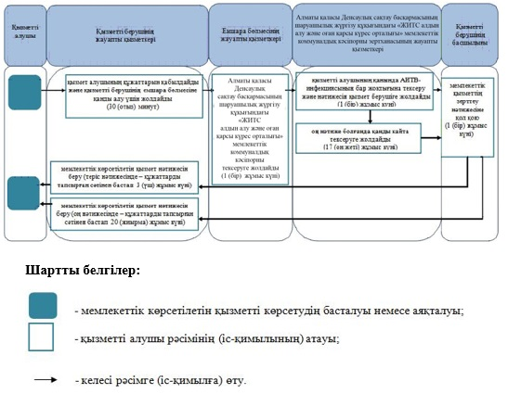

|  |  |
| --- | --- |
|  | Алматы қаласы әкiмдiгiнiң 2015 жылғы 18 қарашадағы № 4/637 қаулысымен бекітілген |

**"Туберкулезге қарсы ұйымнан анықтама беру"**  
**мемлекеттік көрсетілетін қызмет регламенті**

**1. Жалпы ережелер**

      1. "Туберкулезге қарсы ұйымнан анықтама беру" мемлекеттік көрсетілетін қызметі (бұдан әрі – мемлекеттік көрсетілетін қызмет) Қазақстан Республикасы Денсаулық сақтау және әлеуметтік даму министрінің 2015 жылғы 27 сәуірдегі № 272 "Денсаулық сақтау саласындағы мемлекеттік көрсетілетін қызметтер стандарттарын бекіту туралы" (нормативтік құқықтық актілерін мемлекеттік тіркеу тізілімінде 2015 жылы 11 маусымда № 11304 тіркелген) бұйрығымен бекітілген "Туберкулезге қарсы ұйымнан анықтама беру" мемлекеттік көрсетілетін қызмет стандартына (бұдан әрі - стандарт) сәйкес Алматы қаласы Денсаулық сақтау ұйымдарымен (бұдан әрі – қызметті беруші) көрсетіледі.

      2. Көрсетілетін мемлекеттік қызметтің нысаны – қағаз түрінде.

      3. Мемлекеттік көрсетілетін қызметті көрсету нәтижесі – фтизиатр дәрігер қол қойған, жеке дәрігерлік мөрмен және қызметті берушінің мөрімен стандарттың 2-қосымшасына сәйкес мемлекеттік қызметті көрсетуді тіркеу журналында анықтаманы тіркей отырып, стандарттың 1-қосымшасына сәйкес нысан бойынша қағаз түріндегі туберкулез диспансерінен анықтама.

      Туберкулезге қарсы ұйымнан анықтама "Туберкулезбен ауыратын науқастардың ұлттық тіркелімі" деректер базасында тексеруден кейін беріледі.

      Анықтаманың жарамдылық мерзімі – күнтізбелік 10 күн.

**2. Мемлекеттік қызметтер көрсету процесінде көрсетілетін қызметті берушінің**  
**құрылымдық бөлімшелерінің (қызметкерлерінің) іс-қимылы тәртібін сипаттау**

      4. Мемлекеттік көрсетілетін қызметті көрсету бойынша рәсімдерді (әрекеттерді) бастауға негіздеме болып стандарттың 9-тармағына сәйкес көрсетілетін қызметті алушының өтініші мен мемлекеттік қызметті көрсету үшін қажетті құжаттары (бұдан әрі - құжаттар ) болып табылады.

      5. Мемлекеттік көрсетілетін қызметті көрсету процесінің құрамына кіретін әрбір рәсімнің (әрекеттердің) мазмұны, оны орындау ұзақтығы:

      1) қызметті берушінің жауапты қызметкері қызметті алушының құжаттарын қабылдап, жеке басын куәландыратын құжат бойынша идентификация жүргізеді және "Туберкулез науқастарының Ұлттық Регистры" базасында бар/жоқтығын тексереді. Қызметті алушының мәліметтерін тіркеу журналына жазады және анықтама қағазын беріп, дәрігер-фтизиатрға жолдайды – орындау уақыты 20 (жиырма) минут;

      2) дәрігер-фтизиатр рентген немесе флюорографиялық суреттерді тексеріп, анықтама қағазын қолы мен жеке мөрімен куәландырады – орындау уақыты 20 (жиырма) минут;

      3) қызметті беруші басшылығы дәрігер-фтизиатрдың қолы мен дәрігерлік жеке мөрін идентификация жасайды, осыдан кейін қызметті беруші басшылығы қолы мен қызметті берушінің мөрімен куәландырылған анықтама ұсынылады орындау уақыты 20 (жиырма) минут.

      6. Мемлекеттік қызметті көрсету бойынша рәсімнің (әрекеттің) нәтижесі мынадай рәсімді (әрекетті) орындауды бастау үшін негіз болады:

      1) қызметті алушының мәліметтерін көрсетілетін қызмет берушінің тіркеу бөлімінің жауапты қызметкерімен журналда тіркеуі және анықтама қағазын беру;

      2) дәрігер-фтизиатрдың анықтама қағазына қолын және дәрігерлік жеке мөрін қоюы;

      3) қызметті беруші басшылығының анықтама қағазына қол қойып, қызметті беруші мөрімен куәландыруы.

**3. Мемлекеттік қызметтерді көрсету процесінде көрсетілетін қызметті берушінің**  
**құрылымдық бөлімшелерінің (қызметкерлерінің) өзара іс-қимылы тәртібін сипаттау**

      7. Мемлекеттік қызметті көрсету процесіне қатысатын көрсетілетін қызметті берушінің құрылымдық бөлімшелерінің (қызметкерлерінің) тізбесі:

      1) қызметті берушінің жауапты қызметкері;

      2) дәрігер-фтизиатр;

      3) қызметті беруші басшылығы.

      8. Қызметті берушінің құрылымдық бөлімшелері арасындағы рәсімдердің (әрекеттердің) дәйектілігін сипаттау:

      1) қызметті берушінің жауапты қызметкері қызметті алушының құжаттарын қабылдап, жеке басын куәландыратын құжат бойынша идентификация жүргізеді және "Туберкулез науқастарының Ұлттық Регистры" базасында бар / жоқтығын тексереді. Қызметті алушының мәліметтерін тіркеу журналына жазады және анықтама қағазын беріп, дәрігер-фтизиатрға жолдайды – орындау уақыты 20 (жиырма) минут;

      2) дәрігер-фтизиатр рентген немесе флюорографиялық суреттерді тексеріп, анықтама қағазын қолы мен жеке мөрімен куәландырады – орындау уақыты 20 (жиырма) минут;

      3) қызметті беруші басшылығы дәрігер - фтизиатрдың қолы мен дәрігерлік жеке мөрін идентификация жасайды, осыдан кейін қызметті беруші басшылығы қолы мен қызметті берушінің мөрімен куәландырылған анықтама ұсынылады – орындау уақыты 20 (жиырма) минут.

      9. Мемлекеттік қызмет көрсету процесінде рәсімдердің (іс-қимылдардың) ретін, көрсетілетін қызметті берушінің құрылымдық бөлімшелерінің (қызметкерлерінің) өзара іс-қимылдарының сипаттамасы осы регламенттің қосымшасына сәйкес мемлекеттік қызмет көрсетудің бизнес - процестерінің анықтамалығында көрсетіледі. Мемлекеттік қызмет көрсетудің бизнес - процестерінің анықтамалығы Алматы қаласы әкімдігінің http://almaty.gov.kz ресми сайтында және Алматы қаласы Денсаулық сақтау басқармасының http://almatyzdrav.kz. интернет - ресурсында орналастырылады. Мемлекеттік көрсетілетін қызметтер мәселелері жөніндегі бірыңғай байланыс-орталығы: 8-800-080-7777, 1414.

|  |  |
| --- | --- |
|  | "Туберкулезге қарсы ұйымнан анықтама беру" мемлекеттiк көрсетілетін қызмет регламентiне қосымша |

**"Туберкулезге қарсы ұйымнан анықтама беру"**  
**мемлекеттік көрсетілетін қызмет көрсетудің**  
**бизнес-процестерінің анықтамалығы**

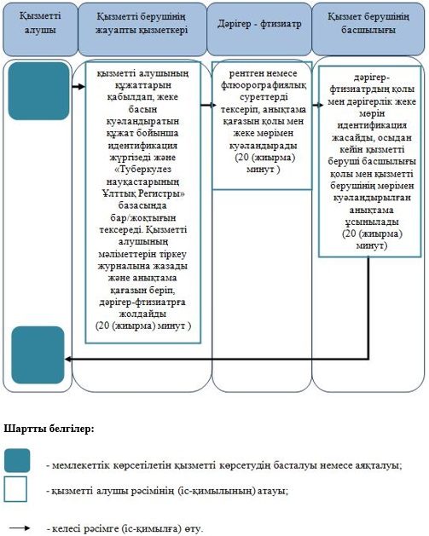

|  |  |
| --- | --- |
|  | Алматы қаласы әкiмдiгiнiң 2015 жылғы 18 қарашадағы № 4/637 қаулысымен бекітілген |

**"Психоневрологиялық ұйымнан анықтама беру"**  
**мемлекеттік көрсетілетін қызмет регламенті**

**1. Жалпы ережелер**

      1. "Психоневрологиялық ұйымнан анықтама беру" мемлекеттік көрсетілетін қызметі (бұдан әрі – мемлекеттік көрсетілетін қызмет) Қазақстан Республикасы Денсаулық сақтау және әлеуметтік даму министрінің 2015 жылғы 27 сәуірдегі № 272 "Денсаулық сақтау саласындағы мемлекеттік көрсетілетін қызметтер стандарттарын бекіту туралы" (нормативтік құқықтық актілерін мемлекеттік тіркеу тізілімінде 2015 жылы 11 маусымда № 11304 тіркелген) бұйрығымен бекітілген "Психоневрологиялық ұйымнан анықтама беру" мемлекеттік көрсетілетін қызмет стандартына (бұдан әрі - стандарт) сәйкес Алматы қаласы Денсаулық сақтау басқармасының денсаулық сақтау ұйымдары арқылы (бұдан әрі – қызметті беруші) көрсетіледі.

      2. Мемлекеттік қызметті көрсетуге өтініштерді қабылдау және нәтижесін беру:

      1) "Азаматтарға арналған үкімет" мемлекеттік корпорациясы" коммерциялық емес акционерлік қоғамы (бұдан әрі – Мемлекеттік корпорация);

      2) көрсетілетін қызметті беруші арқылы жүзеге асырылады.

      Мемлекеттік қызметті көрсету нысаны – қағаз түрінде.

      Ескерту. 2 – тармақ жаңа редакцияда - Алматы қаласы әкімдігінің 15.08.2016 № 3/388 қаулысымен (алғашқы ресми жарияланғаннан кейіе күнтізбелік он күн өткен соң қолданысқа енгізіледі).

      3. Мемлекеттік қызмет көрсету нәтижесі:

      Мемлекеттік корпорацияда – диспансерлік есепте тұруы / тұрмауы туралы анықтама беру;

      денсаулық сақтау ұйымдарында – диспансерлік есепте тұруы / тұрмауы туралы психиатр дәрігердің анықтама беруі.

      Анықтама мемлекеттік көрсетілетін қызмет стандартының 1 қосымшасына сәйкес нысан бойынша беріледі, анықтаманы мемлекеттік көрсетілетін қызмет стандартының 2 қосымшасына сәйкес "Психоневрологиялық ұйымнан анықтама беру" мемлекеттік қызметті көрсетуді тіркеу журналында тіркей отырып, оған психиатр дәрігер және анықтама берген медициналық тіркеуші қол қойып, дәрігердің және көрсетілетін қызметті берушінің мөрі басылады.

      Ескерту. 3 – тармақ жаңа редакцияда - Алматы қаласы әкімдігінің 15.08.2016 № 3/388 қаулысымен (алғашқы ресми жарияланғаннан кейіе күнтізбелік он күн өткен соң қолданысқа енгізіледі).

**2.Мемлекеттік қызметтер көрсету процесінде көрсетілетін қызметті берушінің**  
**құрылымдық бөлімшелерінің (қызметкерлерінің) іс-қимылдарының тәртібінің**  
**сипаттамасы**

      4. Мемлекеттік көрсетілетін қызметті көрсету бойынша рәсімдерді (әрекеттерді) бастауға негіздеме болып стандарттың 9 тармағына сәйкес көрсетілетін қызметті алушының өтініші мен мемлекеттік қызметті көрсету үшін қажетті құжаттары (бұдан әрі - құжаттар ) болып табылады.

      5. Мемлекеттік көрсетілетін қызметті көрсету процесінің құрамына кіретін әрбір рәсімнің (әрекеттердің) мазмұны, оны орындау ұзақтығы:

      1) медициналық тіркеуші қызметті алушының жеке куәлігі бойынша бірдейлендіруді жүргізеді және бекітілген халықтың тіркеліміне сәйкес қызмет берушінің қызмет көрсету ауданына бекітілуін және психиатриялық ұйымда бақылауда болуы / болмауы туралы дерекқордан тексеріп, стандарттың 2 қосымшасына сәйкес мемлекеттік көрсетілетін қызмет көрсетуді тіркеу журналында анықтаманы тіркей отырып стандарттың 1 қосымшасына сәйкес психоневрологиялық диспансердің берген анықтама қағазына өз қолын қойып, дәрігер-психиатрға жолдайды – орындау уақыты 15 (он бес) минут;

      2) дәрігер-психиатр медициналық тексеру жүргізеді, анықтама қағазын қолы және жеке мөрімен куәландырады– орындау уақыты 2 (екі) сағат.

      Психикалық бұзылуларға күдік болған кезде, қорытындыны растау немесе теріске шығару үшін қызметті алушы Алматы қаласы Денсаулық сақтау басқармасының шаруашылық жүргізу құқығындағы "Психикалық сауықтыру орталығы" мемлекеттік коммуналдық кәсіпорны базасында жасалатын комиссиялық психиатриялық куәландыруға жолданады;

      3) қызметті беруші басшылығы дәрігер-психиатр мен медициналық тіркеушінің қойылған қолын бірдейлендіруді жасайды, осыдан кейін қызметті берушінің басшылығының қолы қойылған және қызметті берушінің мөрімен куәландырылған анықтама қызметті алушыға ұсынылады - орындау уақыты 15 (он бес) минут.

      6. Мемлекеттік көрсетілетін қызметті көрсету бойынша рәсімнің (әрекеттің) нәтижесі мынадай рәсімді (әрекетті) орындауды бастау үшін негіздеме болады:

      1) медициналық тіркеушінің анықтама қағазын беруі;

      2) дәрігер-психиатрдың анықтама қағазына қол қойып, жеке мөрімен куәландыруы;

      3) қызметті берушінің басшылығының қолын және қызметті берушінің мөрін қоюы.

**3. Мемлекеттік қызметтерді көрсету процесінде көрсетілетін қызметті берушінің**  
**құрылымдық бөлімшелерінің (қызметкерлерінің) өзара іс-қимылы**  
**тәртібінің сипаттамасы**

      7. Мемлекеттік көрсетілетін қызметті көрсету процесіне қатысатын көрсетілетін қызметті берушінің құрылымдық бөлімшелерінің (қызметкерлерінің) тізбесі:

      1) медициналық тіркеуші;

      2) дәрігер - психиатр;

      3) қызметті берушінің басшылығы.

      8. Қызмет берушінің құрылымдық бөлімшелері арасындағы рәсімдердің (әрекеттердің) дәйектілігінің сипаттамасы:

      1) медициналық тіркеуші қызметті алушының жеке куәлігі бойынша бірдейлендіруді жүргізеді және бекітілген халықтың тіркеліміне сәйкес қызмет берушінің қызмет көрсету ауданына бекітілуін және психиатриялық ұйымда бақылауда болуы / болмауы туралы дерекқордан тексеріп, стандарттың 2-қосымшасына сәйкес мемлекеттік көрсетілетін қызмет көрсетуді тіркеу журналында анықтаманы тіркей отырып стандарттың 1 қосымшасына сәйкес психоневрологиялық диспансердің берген анықтама қағазына өз қолын қойып, дәрігер - психиатрға жолдайды – орындау уақыты 15 (он бес) минут;

      2) дәрігер - психиатр медициналық тексеру жүргізеді, анықтама қағазын қолы және жеке мөрімен куәландырады – орындау уақыты 2 (екі) сағат.

      Психикалық бұзылуларға күдік болған кезде, қорытындыны растау немесе теріске шығару үшін қызметті алушы Алматы қаласы Денсаулық сақтау басқармасының шаруашылық жүргізу құқығындағы "Психикалық сауықтыру орталығы" мемлекеттік коммуналдық кәсіпорны базасында жасанатын комиссиялық психиатриялық куәландыруға жолданады;

      3) қызметті берушінің басшылығы дәрігер - психиатр мен медициналық тіркеушінің қойылған қолын бірдейлендіруді жасайды, осыдан кейін қызметті беруші басшылығы қолы қойылған және қызметті берушінің мөрімен куәландырылған анықтаманы қызметті алушыға ұсынады - орындау уақыты 15 (он бес) минут.

**4. Мемлекеттік қызмет көрсету процесінде Мемлекеттік корпорациямен және**  
**(немесе) өзге көрсетілетін қызметті берушілермен өзара іс-қимыл тәртібін сипаттау**

      Ескерту. 4 тараудын атауы жаңа редакцияда - Алматы қаласы әкімдігінің 15.08.2016 № 3/388 қаулысымен (алғашқы ресми жарияланғаннан кейіе күнтізбелік он күн өткен соң қолданысқа енгізіледі).

      9. Мемлекеттік корпорацияға жүгіну тәртібінің сипаты, көрсетілетін қызметті алушының өтінімін өңдеу ұзақтығы:

      1) медициналық тіркеуші жеке куәлігінің деректері бойынша сәйкестендіру жүргізеді және бекітілген халық тіркелімі бойынша және психиатриялық ұйымда динамикалық бақыланып тұруы / тұрмауы жөніндегі мәліметтер базасы бойынша қызмет көрсету ауданында тіркеуінің болуын тексереді, стандарттың 2 қосымшасына сәйкес журналға тіркейді, стандарттың 1 қосымшасына сәйкес медициналық тіркеуші қол қойған анықтама бланкін беріп, психиатр дәрігерге жолдайды – орындалу уақыты 15 (он бес) минут;

      2) психиатр дәрігер медициналық қарап-тексеру жүргізеді, анықтама бланкіне қол қойып, жеке мөрін және көрсетілетін қызметті берушінің мөрін басады, әрі қарай көрсетілетін қызметті берушіге береді – орындалу уақыты 2 (екі) сағат.

      Психикалық ауытқушылықтардың болуына күдігі болған жағдайда көрсетілетін қызметті алушы комиссиялық психиатриялық куәландыруға жолданады, ол Алматы қаласы Денсаулық сақтау басқармасының шаруашылық жүргізу құқығындағы "Психикалық сауықтыру орталығы" мемлекеттік коммуналдық кәсіпорнының базасында жүргізіледі, нарколог дәрігер растау немесе жоққа шығару үшін медициналық қарап-тексеру жүргізеді.

      Ескерту. 9 – тармақ жаңа редакцияда - Алматы қаласы әкімдігінің 15.08.2016 № 3/388 қаулысымен (алғашқы ресми жарияланғаннан кейіе күнтізбелік он күн өткен соң қолданысқа енгізіледі).

      10. Мемлекеттік қызмет көрсету процесінде рәсімдердің (іс-қимылдардың) реті, көрсетілетін қызметті берушінің құрылымдық бөлімшелерінің (қызметкерлерінің) өзара іс-қимылдарының толық сипаттамасы, сондай-ақ мемлекеттік қызмет көрсету процесінде Мемлекеттік корпорациямен және (немесе) өзге көрсетілетін қызмет берушілермен өзара іс-қимылының тәртібі және ақпараттық жүйелерді қолдану тәртібі осы регламенттің қосымшасына сәйкес мемлекеттік қызмет көрсетудің бизнес-процестерінің анықтамалығында көрсетіледі. Мемлекеттік көрсетілетін қызмет регламенті Алматы қаласы әкімдігінің http:// www.almaty.gov.kz ресми сайтында және Алматы қаласы Денсаулық сақтау басқармасының http://www.almatyzdrav.kz интернет-ресурсында орналастырылған. Мемлекеттік қызмет көрсету мәселелері бойынша Бірыңғай байланыс орталығы: 8-800-080-7777, 1414.

      Ескерту. 10 – тармақ жаңа редакцияда - Алматы қаласы әкімдігінің 15.08.2016 № 3/388 қаулысымен (алғашқы ресми жарияланғаннан кейіе күнтізбелік он күн өткен соң қолданысқа енгізіледі).

|  |  |
| --- | --- |
|  | "Психоневрологиялық ұйымнан анықтама беру" мемлекеттiк көрсетілетін қызмет регламентiне қосымша |

**"Психоневрологиялық ұйымнан анықтама беру"**  
**мемлекеттік көрсетілетін қызмет көрсетудің**  
**бизнес-процестерінің анықтамалығы**

      Ескерту. Қосымшаға өзгерістер енгізілді - Алматы қаласы әкімдігінің 15.08.2016 № 3/388 қаулысымен (алғашқы ресми жарияланғаннан кейіе күнтізбелік он күн өткен соң қолданысқа енгізіледі).

**А. Қызметті берушіге жүгінгенде**

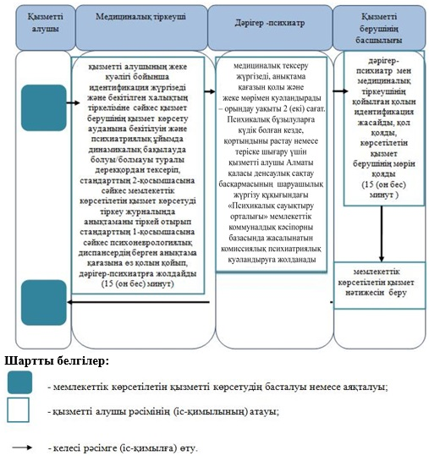

**"Психоневрологиялық ұйымнан анықтама беру" мемлекеттік көрсетілетін қызмет**  
**көрсетудің бизнес-процестерінің анықтамалығы Б. Мемлекеттік корпорация арқылы**

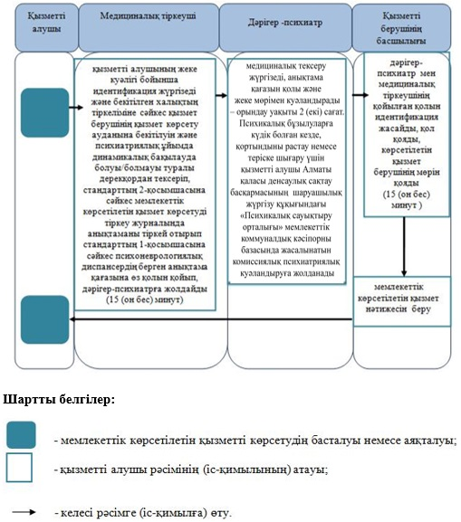

|  |  |
| --- | --- |
|  | Алматы қаласы әкiмдiгiнiң 2015 жылғы 18 қарашадағы № 4/637 қаулысымен бекітілген |

**"Наркологиялық ұйымнан анықтама беру" мемлекеттік**  
**көрсетілетін қызмет регламенті 1. Жалпы ережелер**

      1. "Наркологиялық ұйымнан анықтама беру" мемлекеттік көрсетілетін қызметі (бұдан әрі – мемлекеттік көрсетілетін қызмет) Қазақстан Республикасы Денсаулық сақтау және әлеуметтік даму министрінің 2015 жылғы 27 сәуірдегі № 272 "Денсаулық сақтау саласындағы мемлекеттік көрсетілетін қызметтер стандарттарын бекіту туралы" (нормативтік құқықтық актілерін мемлекеттік тіркеу тізілімінде 2015 жылы 11 маусымда № 11304 тіркелген) бұйрығымен бекітілген "Наркологиялық ұйымнан анықтама беру" мемлекеттік көрсетілетін қызмет стандартына (бұдан әрі - стандарт) сәйкес Алматы қаласы Денсаулық сақтау басқармасының денсаулық сақтау ұйымдарымен (бұдан әрі – қызметті беруші) көрсетіледі.

      2. Мемлекеттік қызметті көрсетуге өтініштерді қабылдау және нәтижесін беру:

      1) "Азаматтарға арналған үкімет" мемлекеттік корпорациясы" коммерциялық емес акционерлік қоғамы (бұдан әрі – Мемлекеттік корпорация);

      2) көрсетілетін қызметті беруші арқылы жүзеге асырылады.

      Мемлекеттік қызметті көрсету нысаны – қағаз түрінде.

      Ескерту. 2 – тармақ жаңа редакцияда - Алматы қаласы әкімдігінің 15.08.2016 № 3/388 қаулысымен (алғашқы ресми жарияланғаннан кейіе күнтізбелік он күн өткен соң қолданысқа енгізіледі).

      3. Мемлекеттік қызмет көрсету нәтижесі:

      Мемлекеттік корпорацияда – диспансерлік есепте тұруы / тұрмауы туралы анықтама беру;

      денсаулық сақтау ұйымдарында – диспансерлік есепте тұруы / тұрмауы туралы нарколог дәрігердің анықтама беруі.

      Анықтама мемлекеттік көрсетілетін қызмет стандартының 1 қосымшасына сәйкес нысан бойынша беріледі, анықтаманы мемлекеттік көрсетілетін қызмет стандартының 2 қосымшасына сәйкес "Наркологиялық ұйымнан анықтама беру" мемлекеттік қызметті көрсетуді тіркеу журналында тіркей отырып, оған нарколог дәрігер және анықтама берген медициналық тіркеуші қол қойып, дәрігердің және көрсетілетін қызметті берушінің мөрі басылады.

      Ескерту. 3 – тармақ жаңа редакцияда - Алматы қаласы әкімдігінің 15.08.2016 № 3/388 қаулысымен (алғашқы ресми жарияланғаннан кейіе күнтізбелік он күн өткен соң қолданысқа енгізіледі).

**2. Мемлекеттік қызмет көрсету процесінде құрылымдық бөлімшелер (қызметкерлер)**  
**мен көрсетілетін қызметті берушінің іс-қимылдарының тәртібінің сипаттамасы**

      4. Мемлекеттік көрсетілетін қызметті көрсету бойынша рәсімдерді (әрекеттерді) бастауға негіздеме болып стандарттың 9 тармағына сәйкес көрсетілетін қызметті алушының өтініші мен мемлекеттік қызметті көрсету үшін қажетті құжаттары (бұдан әрі - құжаттар ) болып табылады.

      5. Мемлекеттік көрсетілетін қызметті көрсету процесінің құрамына кіретін әрбір рәсімнің (әрекеттердің) мазмұны, оны орындау ұзақтығы:

      1) медициналық тіркеуші қызметті алушының құжаттарын қабылдап, бекітілген халықтың тіркеліміне сәйкес қызметті берушінің қызмет көрсету ауданына бекітілуін тексеріп, стандарттың 2 қосымшасына сәйкес мемлекеттік қызмет көрсетуді тіркеу журналында тіркегеннен соң, стандарттың 1 қосымшасына сәйкес анықтама қағазына өз қолын қояды және дәрігер-наркологқа жолдайды – орындау уақыты 15 (он бес) минут;

      2) дәрігер-нарколог медициналық тексеру жүргізеді, анықтама қағазын қолы және жеке мөрімен куәландырады – орындау уақыты 2 (екі) сағат;

      3) қызметті берушінің басшылығы дәрігер-нарколог пен медициналық тіркеушінің қойылған қолы бойынша бірдейлендіру жасап, осыдан кейін қызметті берушінің басшылығы қолы мен қызметті берушінің мөрімен куәландырылған анықтаманы ұсынады– орындау уақыты 15 (он бес) минут.

      6. Мемлекеттік көрсетілетін қызметті көрсету бойынша рәсімнің (әрекеттің) нәтижесі мынадай рәсімді (әрекетті) орындауды бастау үшін негіз болады:

      1) медициналық тіркеушінің анықтама қағазын беруі;

      2) дәрігер-наркологтың анықтама қағазына қол қойып, жеке мөрімен куәландыруы;

      3) қызметті беруші басшылығының анықтамаға қол қоюы мен қызметті беруші мөрін қоюы.

**3. Мемлекеттік қызметтерді көрсету процесінде көрсетілетін қызметті берушінің**  
**құрылымдық бөлімшелерінің (қызметкерлерінің) өзара іс-қимылы тәртібінің**  
**сипаттамасы**

      7. Мемлекеттік көрсетілетін қызметті көрсету процесіне қатысатын қызметті берушінің құрылымдық бөлімшелерінің (қызметкерлерінің) тізбесі:

      1) медициналық тіркеуші;

      2) дәрігер-нарколог;

      3) қызметті берушінің басшылығы.

      8. Қызмет берушінің құрылымдық бөлімшелері арасындағы рәсімдердің (әрекеттердің) сыбықтастығының сипаттамасы:

      1) медициналық тіркеуші қызметті алушының құжаттарын қабылдап, бекітілген халықтың тіркеліміне сәйкес қызметті берушінің қызмет көрсету ауданына бекітілуін тексеріп, стандарттың 2 қосымшасына сәйкес мемлекеттік қызмет көрсетуді тіркеу журналында тіркеген соң, стандарт 1 қосымшасына сәйкес анықтама қағазына өз қолын қояды және дәрігер-наркологқа жолдайды – орындау уақыты 15 (он бес) минут;

      2) дәрігер-нарколог медициналық тексеру жүргізеді, анықтама қағазына қолын қояды және жеке мөрімен куәландырады – орындау уақыты 2 (екі) сағат;

      3) қызметті беруші басшылығы дәрігер-нарколог пен медициналық тіркеушінің қойылған қолы бойынша бірдейлендіру жасап, осыдан кейін қызметті берушінің басшылығы қолы қойылған және қызметті берушінің мөрімен куәландырылған анықтаманы ұсынады – орындау уақыты 15 (он бес) минут.

**4. Мемлекеттік қызмет көрсету процесінде Мемлекеттік корпорациямен және**  
**(немесе) өзге көрсетілетін қызмет берушілермен өзара іс-қимыл тәртібін сипаттау**

      Ескерту. 4 тараудын атауы жаңа редакцияда - Алматы қаласы әкімдігінің 15.08.2016 № 3/388 қаулысымен (алғашқы ресми жарияланғаннан кейіе күнтізбелік он күн өткен соң қолданысқа енгізіледі).

      9. Мемлекеттік корпорацияға жүгіну тәртібінің сипаты, көрсетілетін қызметті алушының өтінімін өңдеу ұзақтығы:

      1) медициналық тіркеуші құжаттарды қабылдайды, бекітілген халық тіркеліміне сәйкес көрсетілетін қызметті берушінің қызмет көрсету ауданында тіркеуінің болуын тексереді, стандарттың 2 қосымшасына сәйкес журналға тіркейді, стандарттың 1 қосымшасына сәйкес медициналық тіркеуші қол қойған анықтама бланкін беріп, нарколог дәрігерге жолдайды – орындалу уақыты 15 (он бес) минут;

      2) нарколог дәрігер медициналық қарап-тексеру жүргізеді, анықтама бланкіне қол қойып, жеке мөрін және көрсетілетін қызмет берушінің мөрін басады, әрі қарай көрсетілетін қызметті берушіге береді – орындалу уақыты 2 (екі) сағат.

      Ескерту. 9 – тармақ жаңа редакцияда - Алматы қаласы әкімдігінің 15.08.2016 № 3/388 қаулысымен (алғашқы ресми жарияланғаннан кейіе күнтізбелік он күн өткен соң қолданысқа енгізіледі).

      10. Мемлекеттік қызмет көрсету процесінде рәсімдердің (іс-қимылдардың) реті, көрсетілетін қызметті берушінің құрылымдық бөлімшелерінің (қызметкерлерінің) өзара іс-қимылдарының толық сипаттамасы, сондай-ақ мемлекеттік қызмет көрсету процесінде Мемлекеттік корпорациямен және (немесе) өзге көрсетілетін қызмет берушілермен өзара іс-қимылының тәртібі және ақпараттық жүйелерді қолдану тәртібі осы регламенттің қосымшасына сәйкес мемлекеттік қызмет көрсетудің бизнес-процестерінің анықтамалығында көрсетіледі. Мемлекеттік көрсетілетін қызмет регламенті Алматы қаласы әкімдігінің http://www.almaty.gov.kz ресми сайтында және Алматы қаласы Денсаулық сақтау басқармасының http://www.almatyzdrav.kz интернет-ресурсында орналастырылған. Мемлекеттік қызмет көрсету мәселелері бойынша Бірыңғай байланыс орталығы: 8-800-080-7777, 1414.

      Ескерту. 10 – тармақ жаңа редакцияда - Алматы қаласы әкімдігінің 15.08.2016 № 3/388 қаулысымен (алғашқы ресми жарияланғаннан кейіе күнтізбелік он күн өткен соң қолданысқа енгізіледі).

|  |  |
| --- | --- |
|  | "Наркологиялық ұйымнан анықтама беру" мемлекеттiк көрсетілетін қызмет регламентiне қосымша |

**"Наркологиялық ұйымнан анықтама беру" мемлекеттік көрсетілетін қызмет**  
**көрсетудің бизнес-процестерінің анықтамалығы**

      Ескерту. Қосымшаға өзгерістер енгізілді - Алматы қаласы әкімдігінің 15.08.2016 № 3/388 қаулысымен (алғашқы ресми жарияланғаннан кейіе күнтізбелік он күн өткен соң қолданысқа енгізіледі).

**А. Қызметті берушіге жүгінгенде**

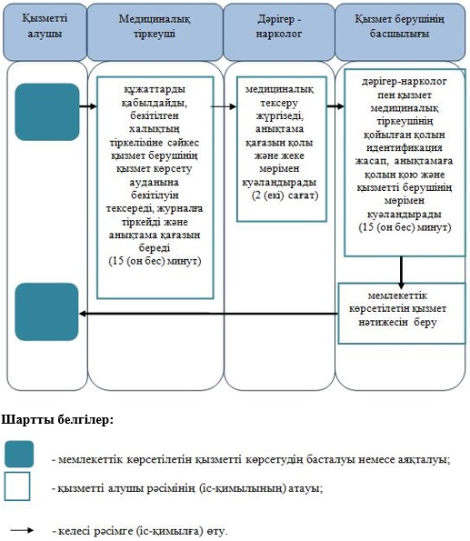

**"Наркологиялық ұйымнан анықтама беру" мемлекеттік көрсетілетін**  
**қызмет көрсетудің бизнес-процестерінің анықтамалығы Б. Мемлекеттік корпорация арқылы**

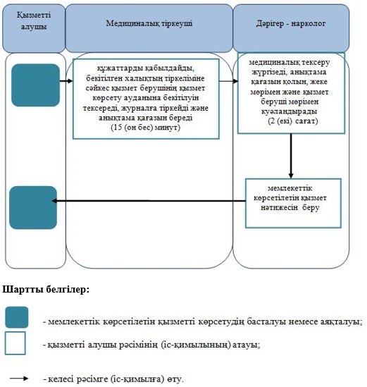

|  |  |
| --- | --- |
|  | Алматы қаласы әкiмдiгiнiң 2015 жылғы 18 қарашадағы № 4/637 қаулысымен бекітілген |

**"Медициналық-санитариялық алғашқы көмек көрсететін**  
**медициналық ұйымнан еңбекке уақытша жарамсыздық**  
**парағын беру" мемлекеттік көрсетілетін қызмет регламенті**

**1. Жалпы ережелер**

      1. "Медициналық-санитариялық алғашқы көмек көрсететін медициналық ұйымнан еңбекке уақытша жарамсыздық парағын беру" мемлекеттік көрсетілетін қызметі (бұдан әрі – мемлекеттік көрсетілетін қызмет) Қазақстан Республикасы Денсаулық сақтау және әлеуметтік даму министрінің 2015 жылғы 27 сәуірдегі № 272 "Денсаулық сақтау саласындағы мемлекеттік көрсетілетін қызметтер стандарттарын бекіту туралы" (нормативтік құқықтық актілерін мемлекеттік тіркеу тізілімінде 2015 жылы 11 маусымда № 11304 тіркелген) бұйрығымен бекітілген "Медициналық-санитариялық алғашқы көмек көрсететін медициналық ұйымнан еңбекке уақытша жарамсыздық парағын беру" мемлекеттік көрсетілетін қызмет стандартына (бұдан әрі - стандарт) сәйкес Алматы қаласы Денсаулық сақтау басқармасыныңмедициналық-санитариялық алғашқы көмек көрсететін медициналық ұйымдары арқылы (бұдан әрі – қызметті беруші) көрсетіледі.

      2. Өтініштерді қабылдау және мемлекеттік көрсетілетін қызметтің нәтижелерін беру қызметті беруші арқылы жүзеге асырылады.

      Көрсетілетін мемлекеттік қызметтің нысаны: қағаз түрінде.

      3. Мемлекеттік қызметті көрсету нәтижесі – "Еңбекке уақытша жарамсыздыққа сараптама жүргізу, еңбекке уақытша жарамсыздық парағын және анықтамасын беру қағидаларын бекіту туралы" Қазақстан Республикасы Денсаулық сақтау және әлеуметтік даму министрінің 2015 жылғы 31 наурыздағы № 183 бұйрығына (Нормативтік құқықтық актілерді мемлекеттік тіркеу тізілімінде № 10964 болып тіркелген) сәйкес медициналық-санитариялық алғашқы көмек көрсететін медициналық ұйымнан берілетін еңбекке уақытша жарамсыздық туралы парақ.

**2. Мемлекеттік қызмет көрсету процесінде құрылымдық бөлімшелер (қызметкерлер)**  
**мен көрсетілетін қызметті берушінің іс-қимыл тәртібінің сипаттамасы**

      4. Мемлекеттік көрсетілетін қызметті көрсету бойынша рәсімдерді (әрекеттерді) бастауға негіздеме болып стандарттың 9-тармағына сәйкес көрсетілетін қызметті алушының өтініші мен мемлекеттік қызметті көрсету үшін қажетті құжаттары (бұдан әрі - құжаттар ) болып табылады.

      5. Мемлекеттік көрсетілетін қызметті көрсету процесінің құрамына кіретін әрбір рәсімнің (әрекеттердің) мазмұны, оны орындау ұзақтығы:

      1) дәрігер қызметті алушыны медициналық тексеруден соң, амбулаториялық медициналық картасына жалпы жағдайын жазып, еңбекке жарамды деп танып, еңбекке уақытша жарамсыздық парағының "Жұмысқа кірісу" деген жолына келесі күнді (айы мен күні) жазады және қол қояды, дәрігерлік медициналық сараптама медбикесіне жолдайды - орындау уақыты 15 (он бес) минут;

      2) дәрігерлік сараптама комиссиясының медбикесі еңбекке уақытша жарамсыздық парағын тіркеу журналына тіркеп, анықтаманы "Жұмысқа жарамсыздық парағы мен анықтама үшін" мөрін қойып, қызметті алушыға береді - орындау уақыты 10 (он) минут;

      3) егер қызметті алушы басқа қалада жұмыс жасайтын болса, қызметті берушінің басшылығы еңбекке уақытша жарамсыздық парағына қолын және қызметті берушінің мөрін қойып, қызметті алушыға ұсынады - орындау уақыты 5 (бес) минут.

      6. Мемлекеттік көрсетілетін қызметті көрсету бойынша рәсімнің (әрекеттің) нәтижесі мынадай рәсімді (әрекетті) орындауды бастау үшін негіз болады:

      1) еңбекке уақытша жарамсыздық парағына дәрігердің қол қоюы;

      2) дәрігерлік сараптама комиссиясының медбикесі еңбекке уақытша жарамсыздық парағын тіркеу журналына тіркеп, еңбекке уақытша жарамсыздық парағын "Жұмысқа жарамсыздық парағы мен анықтама үшін" мөрін қоюы;

      3) егер қызметті алушы басқа қалада жұмыс жасайтын болса, қызметті беруші басшылығының еңбекке уақытша жарамсыздық парағына қолы мен қызметті берушінің басшылығының мөрін қоюы.

**3. Мемлекеттік қызметтерді көрсету процесінде көрсетілетін қызметті берушінің**  
**құрылымдық бөлімшелерінің (қызметкерлерінің) өзара іс-қимылы тәртібінің**  
**сипаттамасы**

      7. Мемлекеттік көрсетілетін қызметті көрсету процесіне қатысатын қызметті берушінің құрылымдық бөлімшелерінің (қызметкерлерінің) тізбесі:

      1) дәрігер;

      2) дәрігерлік сараптама комиссиясының медбикесі;

      3) қызметті берушінің басшылығы.

      8. Қызметті берушінің құрылымдық бөлімшелері арасындағы рәсімдердің (әрекеттердің) дәйектілігінің сипаттамасы:

      1) дәрігер қызметті алушыны медициналық тексеруден соң, амбулаториялық медициналық картасына жалпы жағдайын жазып, еңбекке жарамды деп танып, еңбекке уақытша жарамсыздық парағының "Жұмысқа кірісу" деген жолына келесі күнді (айы мен күні) жазады және қол қояды, дәрігерлік медициналық сараптаманың медбикесіне жолдайды - орындау уақыты 15 (он бес) минут;

      2) дәрігерлік сараптама комиссиясының медбикесі еңбекке уақытша жарамсыздық парағын тіркеу журналына тіркеп, анықтаманы "Жұмысқа жарамсыздық парағы мен анықтама үшін" мөрін қойып, қызметті алушыға береді - орындау уақыты 10 (он) минут;

      3) егер қызметті алушы басқа қалада жұмыс жасайтын болса, қызметті берушінің басшылығы еңбекке уақытша жарамсыздық парағына қолын және қызметті берушінің мөрін қойып, қызметті алушыға ұсынады - орындау уақыты 5 (бес) минут.

      9. Мемлекеттік қызмет көрсету процесінде рәсімдердің (іс-қимылдардың) ретін, көрсетілетін қызметті берушінің құрылымдық бөлімшелерінің (қызметкерлерінің) өзара іс-қимылдарының сипаттамасы осы регламенттің қосымшасына сәйкес мемлекеттік қызмет көрсетудің бизнес-процестерінің анықтамалығында көрсетіледі. Мемлекеттік қызмет көрсетудің бизнес-процестерінің анықтамалығы Алматы қаласы әкімдігінің http://almaty.gov.kz ресми сайтында және Алматы қаласы Денсаулық сақтау басқармасының http://almatyzdrav.kz. интернет - ресурсында орналастырылады. Мемлекеттік көрсетілетін қызметтер мәселелері жөніндегі бірыңғай байланыс-орталығы: 8-800-080-7777, 1414.

|  |  |
| --- | --- |
|  | "Медициналық-санитариялық алғашқы көмек көрсететін медициналық ұйымнан еңбекке уақытша жарамсыздық парағын беру" мемлекеттік көрсетілетін қызмет регламентіне қосымша |

**"Медициналық-санитариялық алғашқы көмек көрсететін**  
**медициналық ұйымнан еңбекке уақытша жарамсыздық**  
**парағын беру" мемлекеттік көрсетілетін қызмет стандарты**  
**мемлекеттік қызмет көрсетудің бизнес-процестерінің**  
**анықтамалығы**

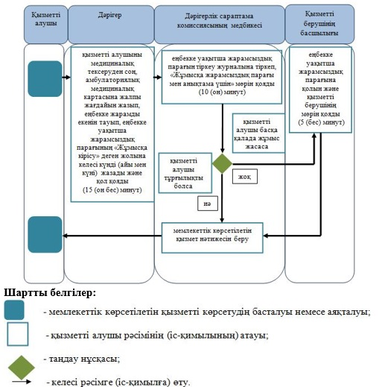

|  |  |
| --- | --- |
|  | Алматы қаласы әкiмдiгiнiң 2015 жылғы 18 қарашадағы № 4/637 қаулысымен бекітілген |

**"Стационарлық науқастың медициналық картасынан үзінді**  
**көшірме беру" мемлекеттік көрсетілетін қызмет регламенті**

**1. Жалпы ережелер**

      1. "Стационарлық науқастың медициналық картасынан үзінді көшірме беру" мемлекеттік көрсетілетін қызметін (бұдан әрі – мемлекеттік көрсетілетін қызмет) Қазақстан Республикасы Денсаулық сақтау және әлеуметтік даму министрінің 2015 жылғы 27 сәуірдегі № 272 "Денсаулық сақтау саласындағы мемлекеттік көрсетілетін қызметтер стандарттарын бекіту туралы" (Нормативтік құқықтық актілерді мемлекеттік тіркеу тізілімінде 2015 жылғы 11 маусымда № 11304 болып тіркелген) бұйрығымен бекітілген "Стационарлық науқастың медициналық картасынан үзінді көшірме беру" мемлекеттік көрсетілетін қызмет стандартына (бұдан әрі - стандарт) сәйкес Алматы қаласы Денсаулық сақтау басқармасының стационарлық көмек көрсететін медициналық ұйымдары (бұдан әрі – көрсетілетін қызметті беруші) көрсетеді.

      2. Өтініштерді қабылдау және мемлекеттік қызметті көрсету нәтижесін беру көрсетілетін қызметті беруші арқылы жүзеге асырылады.

      Мемлекеттік қызметті көрсету нысаны – қағаз түрінде.

      3. Мемлекеттік қызмет көрсету нәтижесі – "Денсаулық сақтау ұйымдарының бастапқы медициналық құжаттама нысандарын бекіту туралы" Қазақстан Республикасы Денсаулық сақтау министрінің міндетін атқарушының 2010 жылғы 23 қарашадағы № 907 бұйрығымен бекітілген (Нормативтік құқықтық актілерді мемлекеттік тіркеу тізілімінде № 6697 болып тіркелген) нысан бойынша қағаз түрінде, ординатор дәрігер қол қойған, жеке дәрігердің мөрімен және көрсетілетін қызметті берушінің мөрімен расталған медициналық картадан жазылып берілетін үзінді.

**2. Мемлекеттік қызметтер көрсету процесінде көрсетілетін қызметті берушінің**  
**құрылымдық бөлімшелерінің (қызметкерлерінің) іс-қимылы тәртібін сипаттау**

      4. Мемлекеттік қызметті көрсету бойынша рәсімдерді (іс - қимылдарды) бастауға негіздеме стандарттың 9 тармағына сәйкес көрсетілетін қызметті алушының өтініші мен мемлекеттік қызметті көрсету үшін қажетті құжаттары (бұдан әрі - құжаттар ) болып табылады.

      5. Мемлекеттік қызметті көрсету процесінің құрамына кіретін әрбір рәсімнің (іс - қимылдың) мазмұны, оны орындау ұзақтығы:

      1) ординатор дәрігер стационарлық науқастың медициналық картасынан үзінді көшірмесін толтырады, қолын және жеке мөрін қояды – орындау уақыты 45 (қырық бес) минут;

      2) көрсетілетін қызметті беруші басшылығы ординатор дәрігердің қойылған қолы мен жеке мөрін сәйкестендіру жүргізеді, қолы мен көрсетілетін қызметті берушінің мөрін қояды, көшірмені көрсетілетін қызметті алушыға ұсынады – орындау уақыты 15 (он бес) минут.

      6. Мемлекеттік қызметті көрсету бойынша рәсімнің (іс - қимылдың) нәтижесі келесі рәсімді (іс - қимылды) орындауды бастау үшін негіз болады:

      1) медициналық картадан жазылып берілетін үзіндіге ординатор дәрігер қолы және жеке мөрі қоюы;

      2) медициналық картадан жазылып берілетін үзіндіге көрсетілетін қызметті беруші басшылығының қолы мен көрсетілетін қызметті берушінің мөрін қоюы.

**3. Мемлекеттік қызметтерді көрсету процесінде көрсетілетін қызметті берушінің**  
**құрылымдық бөлімшелерінің (қызметкерлерінің) өзара іс-қимыл тәртібін сипаттау**

      7. Мемлекеттік қызметті көрсету процесіне қатысатын көрсетілетін қызметті берушінің құрылымдық бөлімшелерінің (қызметкерлерінің) тізбесі:

      1) ординатор дәрігер;

      2) көрсетілетін қызметті берушінің басшылығы.

      8. Көрсетілетін қызметті берушінің құрылымдық бөлімшелері арасындағы рәсімдердің (іс - қимылдардың) ретін сипаттау:

      1) ординатор дәрігер стационарлық науқастың медициналық картасынан үзінді көшірмесін толтырады, қолын және жеке мөрін қояды – орындау уақыты 45 (қырық бес) минут;

      2) көрсетілетін қызметті беруші басшылығы ординатор дәрігердің қойылған қолы мен жеке мөрін сәйкестендіру жүргізеді, қолы мен көрсетілетін қызметті берушінің мөрін қояды, көшірмені көрсетілетін қызметті алушыға ұсынады – орындау уақыты 15 (он бес) минут.

      9. Мемлекеттік қызмет көрсету процесінде рәсімдердің (іс-қимылдардың) ретін, көрсетілетін қызметті берушінің құрылымдық бөлімшелерінің (қызметкерлерінің) өзара іс-қимылдарының толық сипаттамасы осы регламенттің қосымшасына сәйкес мемлекеттік қызмет көрсетудің бизнес-процестерінің анықтамалығында көрсетіледі. Мемлекеттік қызмет көрсетудің бизнес-процестерінің анықтамалығы Алматы қаласы әкімдігінің http://almaty.gov.kz ресми сайтында және Алматы қаласы Денсаулық сақтау басқармасының http://almatyzdrav.kz. интернет - ресурсында орналастырылады. Мемлекеттік көрсетілетін қызметтер мәселелері жөніндегі бірыңғай байланыс-орталығы: 8-800-080-7777, 1414.

|  |  |
| --- | --- |
|  | "Стационарлық науқастың медициналық картасынан үзінді көшірме беру" мемлекеттiк көрсетілетін қызмет регламентiне қосымша |

**"Стационарлық науқастың медициналық картасынан үзінді көшірме беру"**  
**мемлекеттік қызмет көрсетудің бизнес-процестерінің анықтамалығы**

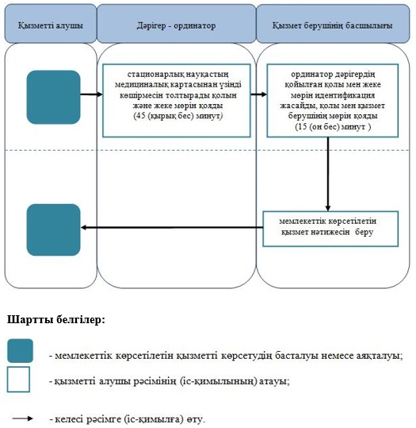

|  |  |
| --- | --- |
|  | Алматы қаласы әкiмдiгiнiң 2015 жылғы 18 қарашадағы № 4/637 қаулысымен бекітілген |

**"Медициналық-санитариялық алғашқы көмек көрсететін медициналық**  
**ұйымнан еңбекке уақытша жарамсыздық туралы анықтама беру"**  
**мемлекеттік көрсетілетін қызмет регламенті**

**1.Жалпы ережелер**

      1. "Медициналық-санитариялық алғашқы көмек көрсететін медициналық ұйымнан еңбекке уақытша жарамсыздық туралы анықтама беру" мемлекеттік көрсетілетін қызметін (бұдан әрі – мемлекеттік көрсетілетін қызмет) Қазақстан Республикасы Денсаулық сақтау және әлеуметтік даму министрінің 2015 жылғы 27 сәуірдегі № 272 "Денсаулық сақтау саласындағы мемлекеттік көрсетілетін қызметтер стандарттарын бекіту туралы" (Нормативтік құқықтық актілерін мемлекеттік тіркеу тізілімінде 2015 жылғы 11 маусымда № 11304 болып тіркелген) бұйрығымен бекітілген "Медициналық-санитариялық алғашқы көмек көрсететін медициналық ұйымнан еңбекке уақытша жарамсыздық туралы анықтама беру" мемлекеттік көрсетілетін қызмет стандартына (бұдан әрі - стандарт) сәйкес Алматы қаласы Денсаулық сақтау басқармасыныңмедициналық-санитариялық алғашқы көмек көрсететін медициналық ұйымдарымен (бұдан әрі –көрсетілетін қызметті беруші) көрсетеді.

      2. Өтініштерді қабылдау және мемлекеттік қызметті көрсету нәтижесін беру көрсетілетін қызметті беруші арқылы жүзеге асырылады.

      Мемлекеттік қызметті көрсету нысаны: қағаз түрінде.

      3. Мемлекеттік қызметті көрсету нәтижесі – "Еңбекке уақытша жарамсыздыққа сараптама жүргізу, еңбекке уақытша жарамсыздық парағын және анықтамасын беру қағидаларын бекіту туралы" Қазақстан Республикасы Денсаулық сақтау және әлеуметтік даму министрінің 2015 жылғы 31 наурыздағы № 183 бұйрығына (Нормативтік құқықтық актілерді мемлекеттік тіркеу тізілімінде № 10964 болып тіркелген) сәйкес медициналық-санитариялық алғашқы көмек көрсететін медициналық ұйымнан берілетін еңбекке уақытша жарамсыздық туралы парақ.

**2. Мемлекеттік қызметтер көрсету процесінде көрсетілетін қызметті берушінің**  
**құрылымдық бөлімшелерінің (қызметкерлерінің) іс-қимыл тәртібін сипаттау**

      4. Мемлекеттік көрсетілетін қызметті көрсету бойынша рәсімдерді (іс- қимылдарды) бастауға негіздеме стандарттың 9 тармағына сәйкес көрсетілетін қызметті алушының өтініші мен мемлекеттік қызметті көрсету үшін қажетті құжаттары (бұдан әрі - құжаттар) болып табылады.

      5. Мемлекеттік қызметті көрсету процесінің құрамына кіретін әрбір рәсімнің (іс- қимылдар) мазмұны, оны орындау ұзақтығы:

      1) дәрігер көрсетілетін қызметті алушыны медициналық тексеруден соң, еңбекке жарамды екенін тауып, амбулаториялық картасына жалпы жағдайын және "сабаққа немесе жұмысқа кірісуге" келесі күнді (айы мен күні) жазады - орындау уақыты 20 (жиырма) минут;

      2) дәрігерлік сараптама комиссиясының медбикесі көрсетілетін қызметті алушының амбулаториялық картасындағы дәрігердің жазбасы негізінде еңбекке уақытша жарамсыздық анықтамасын толтырып, тіркеу журналына тіркейді, медициналық мекеменің мөрін қойып, көрсетілетін қызметті алушыға ұсынады - орындау уақыты 10 (он) минут.

      6. Мемлекеттік қызметті көрсету бойынша рәсімнің (іс- қимылдың) нәтижесі мынадай рәсімді (іс- қимылды) орындауды бастау үшін негіз болады:

      1) дәрігердің көрсетілетін қызметті алушының амбулаториялық картасына жалпы жағдайын және "сабаққа немесе жұмысқа кірісуге" келесі күнді (айы мен күні) жазуы;

      2) дәрігерлік сараптама комиссиясының медбикесінің еңбекке уақытша жарамсыздық анықтамасына медициналық мекеменің мөрін қоюы.

**3. Мемлекеттік қызметтерді көрсету процесінде көрсетілетін қызметті берушінің**  
**құрылымдық бөлімшелерінің (қызметкерлерінің) өзара іс-қимыл тәртібін сипаттау**

      7. Мемлекеттік көрсетілетін қызметті көрсету процесіне қатысатын қызметті берушінің құрылымдық бөлімшелерінің (қызметкерлерінің) тізбесі:

      1) дәрігер;

      2) дәрігерлік сараптама комиссиясының медбикесі.

      8. Көрсетілетін қызмет берушінің құрылымдық бөлімшелері арасындағы рәсімдердің (іс- қимылдардың) ретін сипаттау:

      1) дәрігер көрсетілетін қызметті алушыны медициналық тексеруден соң, еңбекке жарамды екенін тауып, амбулаториялық картасына жалпы жағдайын және "сабаққа немесе жұмысқа кірісуге" келесі күнді (айы мен күні) жазады - орындау уақыты 20 (жиырма) минут;

      2) дәрігерлік сараптама комиссиясының медбикесі көрсетілетін қызметті алушының амбулаториялық картасындағы дәрігердің жазбасы негізінде еңбекке уақытша жарамсыздық анықтамасын толтырып, тіркеу журналына тіркейді, медициналық мекеменің мөрін қойып, көрсетілетін қызметті алушыға ұсынады - орындау уақыты 10 (он) минут.

      9. Мемлекеттік қызмет көрсету процесінде рәсімдердің (іс-қимылдардың) ретін, көрсетілетін қызметті берушінің құрылымдық бөлімшелерінің (қызметкерлерінің) өзара іс-қимылдарының толық сипаттамасы осы регламенттің қосымшасына сәйкес мемлекеттік қызмет көрсетудің бизнес-процестерінің анықтамалығында көрсетіледі. Мемлекеттік қызмет көрсетудің бизнес-процестерінің анықтамалығы Алматы қаласы әкімдігінің http://almaty.gov.kz ресми сайтында және Алматы қаласы Денсаулық сақтау басқармасының http://almatyzdrav.kz. интернет-ресурсында көрсетілген, Мемлекеттік қызметтер көрсету мәселелері жөніндегі бірыңғай байланыс-орталығы: 8-800-080-7777, 1414.

|  |  |
| --- | --- |
|  | "Медициналық-санитариялық алғашқы көмек көрсететін медициналық ұйымнан еңбекке уақытша жарамсыздық туралы анықтама беру"  мемлекеттік көрсетілетін қызмет регламентiне қосымша |

**"Медициналық-санитариялық алғашқы көмек көрсететін медициналық**  
**ұйымнан еңбекке уақытша жарамсыздық туралы анықтама беру" мемлекеттік**  
**қызмет көрсетудің бизнес-процестерінің анықтамалығы**

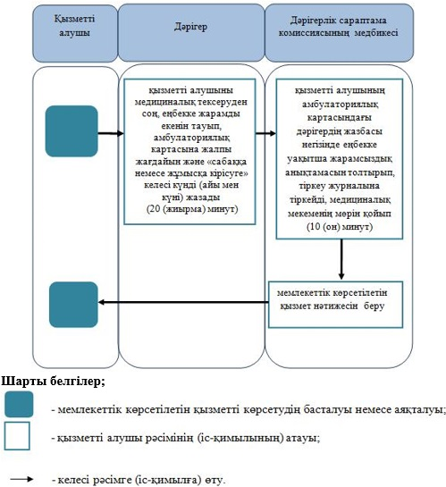

|  |  |
| --- | --- |
|  | Алматы қаласы әкiмдiгiнiң 2015 жылғы 18 қарашадағы № 4/637 қаулысымен бекітілген |

**"Медициналық-санитарлық алғашқы көмек көрсететін медициналық**  
**ұйымынан анықтама беру" мемлекеттік көрсетілетін қызмет регламенті**

**1.Жалпы ережелер**

      1. "Медициналық-санитарлық алғашқы көмек көрсететін медициналық ұйымынан анықтама беру" мемлекеттік көрсетілетін қызметі (бұдан әрі – мемлекеттік көрсетілетін қызмет) Қазақстан Республикасы Денсаулық сақтау және әлеуметтік даму министрінің 2015 жылғы 27 сәуірдегі № 272 "Денсаулық сақтау саласындағы мемлекеттік көрсетілетін қызметтер стандарттарын бекіту туралы" (нормативтік құқықтық актілерін мемлекеттік тіркеу тізілімінде 2015 жылы 11 маусымда № 11304 тіркелген) бұйрығымен бекітілген "Медициналық-санитарлық алғашқы көмек көрсететін медициналық ұйымынан анықтама беру" мемлекеттік көрсетілетін қызмет стандартына (бұдан әрі - стандарт) сәйкес Алматы қаласы Денсаулық сақтау басқармасыныңмедициналық ұйымдарымен (бұдан әрі – қызметті беруші) көрсетіледі.

      2. Өтініштерді қабылдауды және мемлекеттік қызмет көрсету нәтижелерін беруді көрсетілетін қызметті беруші жүзеге асырады.

      Көрсетілетін мемлекеттік қызметтің нысаны: қағаз түрінде.

      3. Мемлекеттік қызметті көрсету нәтижесі учаскелік дәрігер немесе жалпы практика дәрігері қол қойған, жеке дәрігердің мөрімен және көрсетілген қызметті берушінің мөрімен расталған осы мемлекеттік көрсетілетін қызмет стандартқа қосымшаға сәйкес нысан бойынша және "Денсаулық сақтау ұйымдарының бастапқы медициналық құжаттама нысандарын бекіту туралы" Қазақстан Республикасы Денсаулық сақтау министрінің міндетін атқарушысының 2010 жылғы 23 қарашадағы № 907 бұйрығымен бекітілген (Нормативтік құқықтық актілерді мемлекеттік тіркеу тізілімінде № 6697 болып тіркелген) №035-2/е және № 079/е нысандары бойынша берілген медициналық-санитариялық алғашқы көмек көрсететін медициналық ұйымнан анықтама.

**2. Мемлекеттік қызмет көрсету процесінде құрылымдық бөлімшелер (қызметкерлер)**  
**мен көрсетілетін қызметті берушінің іс-қимыл тәртібін сипаттау**

      4. Мемлекеттік көрсетілетін қызметті көрсету бойынша рәсімдерді (әрекеттерді) бастауға негіздеме болып стандарттың 9-тармағына сәйкес көрсетілетін қызметті алушының өтініші мен мемлекеттік қызметті көрсету үшін қажетті құжаттары (бұдан әрі - құжаттар ) болып табылады.

      5. Мемлекеттік көрсетілетін қызметті көрсету процесінің құрамына кіретін әрбір рәсімнің (әрекеттердің) мазмұны, оны орындау ұзақтығы:

      № 035-2/е нысаны бойынша анықтаманы беру кезінде:

      1) учаскелік дәрігер немесе жалпы практика дәрігері құжаттарды қабылдайды, "Тұрғындарды тіркеу регистрі", "Диспансерлік аурулардың электрондық регистрі" порталын тексеріп, стандарттың 1- қосымшасына сәйкес анықтаманы толтырып, өз қолын қойып, жеке мөрімен куәландырады, журналға тіркейді және қызмет беруші басшылығына жолдайды - орындау уақыты 15 (он бес) минут;

      2) қызмет беруші басшылығы учаскелік дәрігер немесе жалпы практика дәрігерінің қойылған қолын, жеке мөрін идентификация жасап, осыдан кейін қызметті беруші басшылығы қолы қойылған және қызметті берушінің мөрімен куәландырылған анықтаманы ұсынады - орындау уақыты 15 (он бес) минут.

      № 079/е нысаны бойынша анықтаманы беру кезінде:

      1) учаскелік дәрігер немесе жалпы практика дәрігері құжаттарды қабылдайды, "Тұрғындарды тіркеу регистрі" порталын тексеріп, денсаулық тобын көрсетеді, № 063/е формадан көшірме жасайды, "Денсаулық сақтау ұйымдарының бастапқы медициналық құжаттама нысандарын бекіту туралы" Қазақстан Республикасы Денсаулық сақтау министрінің міндетін атқарушысының 2010 жылғы 23 қарашадағы № 907 бұйрығымен бекітілген (Нормативтік құқықтық актілерді мемлекеттік тіркеу тізілімінде № 6697 болып тіркелген) № 079/е нысандағы анықтаманы толтырып, өз қолын қойып, жеке мөрімен куәландырады, журналға тіркейді және қызмет беруші басшылығына жолдайды - орындау уақыты 15 (он бес) минут;

      2) қызмет беруші басшылығы учаскелік дәрігер немесе жалпы практика дәрігерінің қойылған қолын, жеке мөрін идентификация жасап, осыдан кейін қызметті беруші басшылығы қолы қойылған және қызметті берушінің мөрімен куәландырылған анықтаманы ұсынады - орындау уақыты 15 (он бес) минут.

      6. Мемлекеттік көрсетілетін қызметті көрсету бойынша рәсімнің (әрекеттің) нәтижесі мынадай рәсімді (әрекетті) орындауды бастау үшін негіз болады:

      № 035-2/е нысаны бойынша анықтаманы беру кезінде:

      1) учаскелік дәрігер немесе жалпы практика дәрігерінің анықтамаға қолын және жеке дәрігердің мөрімен куәландыруы;

      2) қызмет беруші басшылығының анықтамаға қолын қоюы, мөрімен куәландыруы.

      № 079/е нысаны бойынша анықтаманы беру кезінде:

      1) учаскелік дәрігер немесе жалпы практика дәрігерінің анықтамаға қолын және жеке дәрігердің мөрімен куәландыруы;

      2) қызмет беруші басшылығының анықтамаға қолын қоюы, мөрімен куәландыруы.

**3. Мемлекеттік қызметтерді көрсету процесінде көрсетілетін қызметті берушінің**  
**құрылымдық бөлімшелерінің (қызметкерлерінің) өзара іс-қимылы тәртібін сипаттау**

      7. Мемлекеттік көрсетілетін қызметті көрсету процесіне қатысатын қызметті берушінің құрылымдық бөлімшелерінің (қызметкерлерінің) тізбесі:

      1) учаскелік дәрігер немесе жалпы практика дәрігері;

      2) қызметті беруші басшылығы.

      8. Қызмет берушінің құрылымдық бөлімшелері арасындағы рәсімдердің (әрекеттердің) дәйектілігін сипаттау:

      № 035-2/е нысаны бойынша анықтаманы беру кезінде:

      1) учаскелік дәрігер немесе жалпы практика дәрігері құжаттарды қабылдайды, "Тұрғындарды тіркеу регистрі", "Диспансерлік аурулардың электрондық регистрі" порталын тексеріп, стандарттың 1-қосымшасына сәйкес анықтаманы толтырып, анықтама қағазына өз қолын қойып, жеке мөрімен куәландырады, журналға тіркейді және қызмет беруші басшылығына жолдайды - орындау уақыты 15 (он бес) минут;

      2) қызмет беруші басшылығы учаскелік дәрігер немесе жалпы практика дәрігерінің қойылған қолын, жеке мөрін идентификация жасап, осыдан кейін қызметті беруші басшылығы қолы қойылған және қызметті берушінің мөрімен куәландырылған анықтаманы ұсынады - орындау уақыты 15 (он бес) минут.

      № 079/е нысаны бойынша анықтаманы беру кезінде:

      1) учаскелік дәрігер немесе жалпы практика дәрігері құжаттарды қабылдайды, "Тұрғындарды тіркеу регистрі" порталын тексеріп, денсаулық тобын көрсетеді, № 063/е формадан көшірме жасайды, "Денсаулық сақтау ұйымдарының бастапқы медициналық құжаттама нысандарын бекіту туралы" Қазақстан Республикасы Денсаулық сақтау министрінің міндетін атқарушысының 2010 жылғы 23 қарашадағы № 907 бұйрығымен бекітілген (Нормативтік құқықтық актілерді мемлекеттік тіркеу тізілімінде № 6697 болып тіркелген) № 079/е нысандағы анықтаманы толтырып, өз қолын қойып, жеке мөрімен куәландырады, журналға тіркейді және қызмет беруші басшылығына жолдайды - орындау уақыты 15 (он бес) минут;

      2) қызмет беруші басшылығы учаскелік дәрігер немесе жалпы практика дәрігерінің қойылған қолын, мөрін идентификация жасап, осыдан кейін қызметті беруші басшылығы қолы қойылған және қызметті берушінің мөрімен куәландырылған анықтаманы ұсынады - орындау уақыты 15 (он бес) минут.

      9. Мемлекеттік қызмет көрсету процесінде рәсімдердің (іс-қимылдардың) ретін, көрсетілетін қызметті берушінің құрылымдық бөлімшелерінің (қызметкерлерінің) өзара іс-қимылдарының сипаттамасы осы регламенттің қосымшасына сәйкес мемлекеттік қызмет көрсетудің бизнес-процестерінің анықтамалығында көрсетіледі. Мемлекеттік қызмет көрсетудің бизнес-процестерінің анықтамалығы Алматы қаласы әкімдігінің http://almaty.gov.kz ресми сайтында және Алматы қаласыДенсаулық сақтау басқармасының http://almatyzdrav.kz. интернет-ресурсында орналастырылады. Мемлекеттік көрсетілетін қызметтер мәселелері жөніндегі бірыңғай байланыс-орталығы: 8-800-080-7777, 1414.

|  |  |
| --- | --- |
|  | "Медициналық-санитарлық алғашқы көмек көрсететін медициналық ұйымынан анықтама беру" мемлекеттiк көрсетілетін қызмет регламентiне қосымша |

**"Медициналық-санитарлық алғашқы көмек көрсететін**  
**медициналық ұйымынан анықтама беру" мемлекеттік**  
**көрсетілетін қызмет көрсетудің бизнес-процестерінің**  
**анықтамалығы А. № 035-2/у нысаны бойынша анықтаманы беру кезінде**

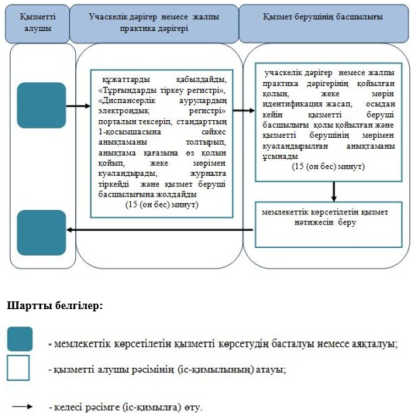

**"Медициналық-санитарлық алғашқы көмек көрсететін медициналық ұйымынан**  
**анықтама беру" мемлекеттік көрсетілетін қызмет көрсетудің бизнес-процестерінің**  
**анықтамалығы Б. № 079/е нысаны бойынша анықтаманы беру кезінде**

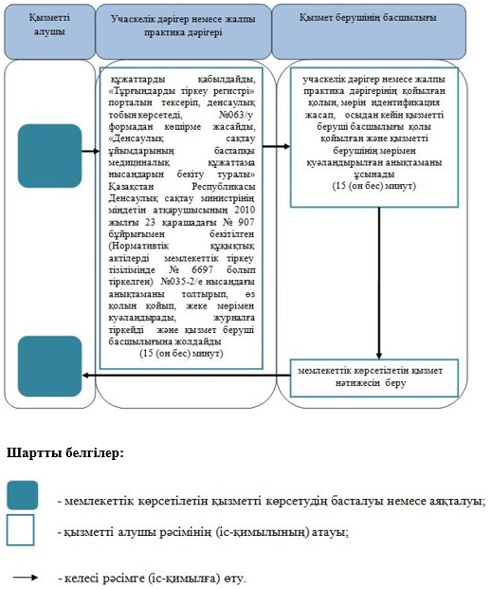

|  |  |
| --- | --- |
|  | Алматы қаласы әкімдігінің 2015 жылғы 18 қарашадағы № 4/637 қаулысымен бекітілген |

**"Транспланттау мақсатында азаматтан қайтыс болғаннан кейін оның**  
**тіндерін және (немесе) ағзаларын (ағзалардың бөліктерін) алу мүмкіндігі**  
**туралы көзі тірісінде еркін көңіл білдіруіне келісім беру немесе қайтарып**  
**алуды тіркеу" мемлекеттік көрсетілетін қызмет регламенті**

      Ескерту. Қаулы регламентпен толықтырылды - Алматы қаласы әкімдігінің 15.08.2016 № 3/388 қаулысымен (алғашқы ресми жарияланғаннан кейіе күнтізбелік он күн өткен соң қолданысқа енгізіледі).

**1. Жалпы ережелер**

      1. "Транспланттау мақсатында азаматтан қайтыс болғаннан кейін оның тіндерін және (немесе) ағзаларын (ағзалардың бөліктерін) алу мүмкіндігі туралы көзі тірісінде еркін көңіл білдіруіне келісім беру немесе қайтарып алуды тіркеу" мемлекеттік көрсетілетін қызметті (бұдан әрі – мемлекеттік көрсетілетін қызмет) Қазақстан Республикасы Денсаулық сақтау және әлеуметтік даму министрінің 2015 жылғы 27 сәуірдегі № 272 "Денсаулық сақтау саласындағы мемлекеттік көрсетілетін қызметтер стандарттарын бекіту туралы" бұйрығымен (нормативтік құқықтық актілерді мемлекеттік тіркеу тізілімінде № 11304 болып тіркелді) бекiтiлген "Транспланттау мақсатында азаматтан қайтыс болғаннан кейін оның тіндерін және (немесе) ағзаларын (ағзалардың бөліктерін) алу мүмкіндігі туралы көзі тірісінде еркін көңіл білдіруіне келісім беру немесе қайтарып алуды тіркеу" мемлекеттік көрсетілетін қызмет стандартына (бұдан әрi - стандарт) сәйкес медициналық-санитариялық алғашқы көмек көрсететін Алматы қаласының медициналық ұйымдары (бұдан әрі – көрсетілетін қызметті беруші) көрсетеді.

      Мемлекеттік қызметті көрсетуге өтінішті қабылдау және нәтижесін беру көрсетілетін қызметті беруші арқылы жүзеге асырылады.

      2. Мемлекеттік көрсетілетін қызметтің нысаны: қағаз түрінде.

      3. Мемлекеттік қызметті көрсету нәтижесі:

      1) осы стандарттың 1 қосымшасына сәйкес нысан бойынша тіндерді (тіннің бөлігін) және (немесе) ағзаларды (ағзалардың бөлігін) алу мүмкіндігі туралы көзі тірісінде еркін көңіл білдіруіне келісім беруді тіркеу туралы анықтама не осы стандарттың 2 қосымшасына сәйкес нысан бойынша тіндерді (тіннің бөлігін) және (немесе) ағзаларды (ағзалардың бөлігін) алу мүмкіндігі туралы көзі тірісінде еркін көңіл білдіруіне келісім беруді тіркеуден бас тарту туралы анықтама;

      2) осы стандарттың 3 қосымшасына сәйкес нысан бойынша тіндерді (тіннің бөлігін) және (немесе) ағзаларды (ағзалардың бөлігін) алу мүмкіндігі туралы көзі тірісінде еркін көңіл білдіруіне келісімді қайтарып алуды тіркеу туралы анықтама.

**2. Мемлекеттік қызметті көрсету процесінде көрсетілетін қызметті берушінің**  
**құрылымдық бөлімшелерінің (қызметкерлерінің) іс-қимылы тәртібін сипаттау**

      4. Мемлекеттік қызметті көрсету бойынша рәсімді (іс-қимылды) бастауға негіздеме стандарттың 9 тармағында көрсетілген көрсетілетін қызметті алушының құжаттары болып табылады.

      5. Мемлекеттік қызметті көрсету процесінің құрамына кіретін әрбір рәсімнің (іс-қимылдың) мазмұны, оның орындалу ұзақтығы:

      1) дәрігер көрсетілетін қызметті алушының жеке куәлігінің деректері бойынша сәйкестендіру жүргізеді, осы көрсетілетін қызметті берушіге тіркеуінің болуын тексереді. Көрсетілетін қызметті алушы стандарттың 4 немесе 5 қосымшасына сәйкес нысан бойынша өтінішті толтырады –орындалу ұзақтығы 15 (он бес) минут;

      2) дәрігер транспланттау мақсатында қайтыс болғаннан кейін тіндерді (тіннің бөліктерін) және (немесе) ағзаларды (ағзалардың бөліктерін) алу мүмкіндігі туралы көзі тірісінде еркін көңіл білдіруін келісім беру немесе қайтарып алуды тіркеу журналына жазады – орындалу ұзақтығы 15 (он бес) минут;

      3) дәрігер көрсетілетін қызметті алушыға медициналық тексеру жүргізіп, стандарттың 1 немесе 3 қосымшасына сәйкес нысан бойынша анықтама дайындайды – орындалу ұзақтығы 2 (екі) жұмыс күні.

      Қарсы айғақтары болған жағдайда (туберкулез, АИТВ/ЖИТС, В және С гепатиттері, психикалық және мінез-құлықтық бұзушылықтар, ішімдікке және (немесе) есірткіге тәуелділік, жыныстық жолмен жұғатын инфекциялар) транспланттау жүргізу үшін стандарттың 2 қосымшасына сәйкес нысан бойынша анықтама беріледі;

      4) көрсетілетін қызмет берушінің басшылығы анықтамаға қол қояды және көрсетілетін қызметті берушінің мөрін қояды – орындалу ұзақтығы 3 (үш) сағат;

      5) дәрігер мемлекеттік көрсетілетін қызметтің нәтижесін көрсетілетін қызметті алушыға береді – орындалу ұзақтығы 5 (бес) минут.

      6. Келесі рәсімді (іс-қимылды) орындауды бастау үшін негіз болатын мемлекеттік қызметті көрсету бойынша рәсімнің (іс-қимылдың) нәтижесі:

      1) көрсетілетін қызметті алушының құжаттарын қабылдау;

      2) дәрігердің көрсетілетін қызметті алушының деректерін транспланттау мақсатында қайтыс болғаннан кейін тіндерді (тіннің бөліктерін) және (немесе) ағзаларды (ағзалардың бөліктерін) алу мүмкіндігі туралы көзі тірісінде еркін көңіл білдіруін келісім беру немесе қайтарып алуды тіркеу журналына тіркеуі;

      3) көрсетілетін қызмет беруші басшылығының анықтамаға қол қоюы және көрсетілетін қызметті берушінің мөрін қоюы;

      4) дәрігердің көрсетілетін қызметті алушыға анықтаманы беруі.

**3. Мемлекеттік қызмет көрсету процесінде көрсетілетін қызмет берушінің**  
**құрылымдық бөлімшелерінің (қызметкерлерінің) өзара іс-қимылы тәртібін сипаттау**

      7. Мемлекеттік қызмет көрсету процесіне қатысатын көрсетілетін қызметті берушінің құрылымдық бөлімшелерінің (қызметкерлерінің) тізбесі:

      1) дәрігер;

      2) көрсетілетін қызметті берушінің басшылығы.

      8. Әрбір рәсімнің (іс-қимылдың) ұзақтығын көрсете отырып, құрылымдық бөлімшелер (қызметкерлері) арасындағы рәсімдердің (іс-қимылдардың) реттілігін сипаттау:

      1) дәрігер көрсетілетін қызметті алушының жеке куәлігінің деректері бойынша сәйкестендіру жүргізеді, осы көрсетілетін қызметті берушіге тіркеуінің болуын тексереді. Көрсетілетін қызметті алушы стандарттың 4 немесе 5 қосымшасына сәйкес нысан бойынша өтінішті толтырады – орындалу ұзақтығы 15 (он бес) минут;

      2) дәрігер транспланттау мақсатында қайтыс болғаннан кейін тіндерді (тіннің бөліктерін) және (немесе) ағзаларды (ағзалардың бөліктерін) алу мүмкіндігі туралы көзі тірісінде еркін көңіл білдіруін келісім беру немесе қайтарып алуды тіркеу журналына жазады – орындалу ұзақтығы 15 (он бес) минут;

      3) дәрігер көрсетілетін қызметті алушыға медициналық тексеру жүргізеді, стандарттың 1 немесе 3 қосымшасына сәйкес нысан бойынша анықтаманы дайындайды – орындалу ұзақтығы 2 (екі) жұмыс күні.

      Қарсы айғақтары болған жағдайда (туберкулез, АИТВ/ЖИТС, В және С гепатиттері, психикалық және мінез-құлықтық бұзушылықтар, ішімдікке және (немесе) есірткіге тәуелділік, жыныстық жолмен жұғатын инфекциялар) транспланттау жүргізу үшін стандарттың 2 қосымшасына сәйкес нысан бойынша анықтама беріледі;

      4) көрсетілетін қызмет берушінің басшылығы анықтамаға қол қояды және көрсетілетін қызметті берушінің мөрін қояды – орындалу ұзақтығы 3 (үш) сағат;

      5) дәрігер мемлекеттік көрсетілетін қызметтің нәтижесін көрсетілетін қызметті алушыға береді – орындалу ұзақтығы 5 (бес) минут.

      9. Мемлекеттік қызмет көрсету процесінде рәсімдердің (іс-қимылдардың) реті, көрсетілетін қызметті берушінің құрылымдық бөлімшелерінің (қызметкерлерінің) өзара іс-қимылдарының толық сипаттамасы осы регламенттің қосымшасына сәйкес мемлекеттік қызмет көрсетудің бизнес-процестерінің анықтамалығында көрсетіледі. Мемлекеттік қызмет көрсетудің бизнес-процестерінің анықтамалығы Алматы қаласы әкімдігінің http:// www.almaty.gov.kz ресми сайтында және "Алматы қаласы Денсаулық сақтау басқармасы" коммуналдық мемлекеттік мекемесінің http://www.almatyzdrav.kz интернет-ресурсында орналастырылады.

|  |  |
| --- | --- |
|  | "Транспланттау мақсатында азаматтан қайтыс болғаннан кейін оның тіндерін және (немесе) ағзаларын (ағзалардың бөліктерін) алу мүмкіндігі туралы көзі тірісінде еркін көңіл білдіруіне келісім беру немесе қайтарып алуды тіркеу" мемлекеттік көрсетілетін қызмет регламентіне қосымша |

**"Транспланттау мақсатында азаматтан қайтыс болғаннан кейін тіндерін және**  
**(немесе) ағзаларды (ағзалардың бөліктерін) алу мүмкіндігі туралы көзі тірісінде**  
**еркін көңіл білдіруіне келісім беру немесе қайтарып алуды тіркеу" мемлекеттік**  
**қызмет көрсетудің бизнес-процестерінің анықтамалығы**

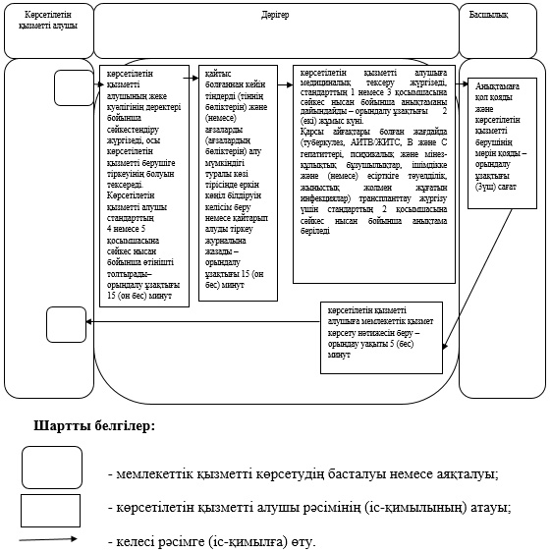

|  |  |
| --- | --- |
|  | Алматы қаласы әкімдігінің 2015 жылғы 18 қарашадағы № 4/637 қаулысымен бекітілген |

**"Тегін медициналық көмектің кепілдік берілген көлемін көрсету жөніндегі**  
**әлеуетті қызметтер берушінің қойылатын талаптарға сәйкестігін**  
**(сәйкес келмейтінін) анықтау" мемлекеттік көрсетілетін қызмет регламенті**

      Ескерту. Қаулы регламентпен толықтырылды - Алматы қаласы әкімдігінің 15.08.2016 № 3/388 қаулысымен (алғашқы ресми жарияланғаннан кейіе күнтізбелік он күн өткен соң қолданысқа енгізіледі).

**1. Жалпы ережелер**

      1. "Тегін медициналық көмектің кепілдік берілген көлемін көрсету жөніндегі әлеуетті қызметтер берушінің қойылатын талаптарға сәйкестігін (сәйкес келмейтінін) анықтау" мемлекеттік көрсетілетін қызметті (бұдан әрі – мемлекеттік көрсетілетін қызмет) Қазақстан Республикасы Денсаулық сақтау және әлеуметтік даму министрінің 2015 жылғы 28 сәуірдегі № 294 бұйрығымен бекiтiлген, нормативтік құқықтық актілерді мемлекеттік тіркеу Тізілімінде № 11356 болып тіркелген "Тегін медициналық көмектің кепілдік берілген көлемін көрсету жөніндегі әлеуетті қызметтер берушінің қойылатын талаптарға сәйкестігін (сәйкес келмейтінін) анықтау" мемлекеттік көрсетілетін қызмет стандартына (бұдан әрi - Стандарт) сәйкес Алматы қаласы Денсаулық сақтау басқармасы (бұдан әрі – көрсетілетін қызметті беруші) көрсетеді.

      Өтініштерді қабылдау және мемлекеттік қызметті көрсету нәтижелерін беру:

      1) көрсетілетін қызметті беруші;

      2) "Азаматтарға арналған үкімет" коммерциялық емес акционерлік қоғамы (бұдан әрі – Мемлекеттік корпорация) арқылы жүзеге асырылады.

      2. Мемлекеттік қызметті ұсыну нысаны: қағаз түрінде.

      3. Мемлекеттік қызмет көрсету нәтижесі:

      1) осы мемлекеттік көрсетілетін қызмет стандартының 1 қосымшасына сәйкес нысандағы Қазақстан Республикасының азаматтары мен ораламандарды медициналық-санитариялық алғашқы көмек (бұдан әрі - МСАК) көрсететін денсаулық сақтау субъектілеріне еркін тіркеу науқанына қатысу үшін әлеуетті қызметтер берушіге қойылатын талаптарға сәйкестігі (сәйкес келмейтіні) туралы хаттамадан үзінді көшірме;

      2) Стандарттың 2 қосымшасына сәйкес тегін медициналық көмектің кепілдік берілген көлемі жөніндегі қызметтерді (бұдан әрі - ТМККК) беру үшін әлеуетті қызметтер берушіге қойылатын талаптарға сәйкестігі (сәйкес келмейтіні) туралы хаттамадан үзінді көшірме.

      Мемлекеттік көрсетілетін қызметтің нысаны: қағаз түрінде.

**2. Мемлекеттік қызметті көрсету процесінде көрсетілетін қызметті берушінің**  
**құрылымдық бөлімшелерінің (қызметкерлерінің) іс-қимылы тәртібін сипаттау**

      4. Мемлекеттік қызметті көрсету бойынша рәсімді (іс-қимылды) бастауға негіздеме көрсетілетін қызметті алушының өтінішті немесе электрондық өтінімді, сондай-ақ Стандарттың 9 тармағында көрсетілген басқа да құжаттарды ұсынуы болып табылады.

      5. Мемлекеттік қызметті көрсету процесінің құрамына кіретін әрбір рәсімнің (іс-қимылдың) мазмұны, оның орындалу ұзақтығы:

      1) тікелей көрсетілетін қызметті берушіге жүгінген кезде ТМККК жөніндегі қызмет берушілерді таңдау жөніндегі комиссияның (бұдан әрі – комиссия) хатшысы қабылдау жүргізіп, өтінімдерді тіркеу журналында көрсетілетін қызметті алушының ТМККК жөніндегі қызмет берушілерді таңдау рәсіміне қатысуына білдірген өтінімін (бұдан әрі – өтінім) тіркейді және өтінімдердің көшірмесін алуына белгі қояды – орындалуы ұзықтығы 20 (жиырма) минут.

      Мемлекеттік корпорацияға жүгінген кезде Мемлекеттік корпорацияның қызметкері қабылдау жүргізеді және көрсетілетін қызметті алушының өтінімін тіркейді. Қабылдануының растауы қолхат болып табылады, оның Мемлекеттік корпорация филиалының құжаттарды қабылдаған күні және мемлекеттік көрсетілетін қызметті көрсету нәтижесін берудің болжанған күні белгіленген көшірмесі көрсетілетін қызметті алушыға беріледі – орындалу ұзақтығы 20 (жиырма) минут.

      Мемлекеттік корпорацияның қызметкері комиссия хатшысына өтінімді және оған қоса берілген құжаттарды жолдайды – орындалу ұзақтығы 1 (бір) күн.

      Комиссия хатшысы өтінімдерді тіркеу журналында көрсетілетін қызметті алушының өтінімін тіркейді – орындалу ұзақтығы 20 (жиырма) минут;

      2) комиссия хатшысы көрсетілетін қызметті алушының өтінімімен бірге қоса берілген құжаттарды комиссияға ұсынады – орындалу ұзақтығы 10 (он) минут;

      3) комиссия көрсетілетін қызметті алушының өтінімін мыналар бойынша қарайды:

      толық болуы және дұрыс ресімделуі;

      өтінім берілген медициналық көмектің құжаттарда көрсетілген мәліметтерге сәйкес болуы – орындалу ұзақтығы 3 (үш) жұмыс күні.

      Көрсетілетін қызметті алушының ұсынған құжаттарының қатысуға білдірген өтініміне сәйкес негізділігін белгілеу қажет болған жағдайда – 30 (отыз) күнтізбелік күн;

      4) комиссия өтінімді қарау нәтижелері бойынша ТМККК жөніндегі әлеуетті қызмет берушінің қойылатын талаптарға сәйкестігі не сәйкес келмейтіні жөнінде шешім қабылдайды – орындалу ұзақтығы 1 (бір) сағат;

      5) комиссия хатшысы комиссия шешімінің негізінде мемлекеттік көрсетілетін қызметтер стандартының 2 қосымшасына сәйкес нысан бойынша ТМККК көрсетуге қатысу үшін әлеуетті қызмет берушінің қойылатын талаптарға сәйкестігі (сәйкес еместігі) туралы хаттаманы ресімдейді (бұдан әрі – хаттама) – орындалу ұзақтығы 1 (бір) сағат;

      6) комиссия хаттамаға қол қояды – орындалу ұзақтығы 20 (жиырма) минут;

      7) комиссия хатшысы хаттамадан үзінді көшірмені ресімдейді – орындалу ұзақтығы 20 (жиырма) минут;

      8) көрсетілетін қызметті берушінің басшысы хаттамадан үзінді көшірмеге қол қояды – орындалу ұзақтығы 20 (жиырма) минут;

      9) өтінімді тікелей қабылдаған жағдайда комиссия хатшысы көрсетілетін қызметті алушыға хаттамадан үзінді көшірмені береді – орындалу ұзақтығы 10 (он) минут;

      өтінімді Мемлекеттік корпорация арқылы қабылдаған жағдайда комиссия хатшысы хаттамадан үзінді көшірмені Мемлекеттік корпорацияға жолдайды – орындалу ұзақтығы 1 (бір) күн;

      Мемлекеттік корпорацияның қызметкері хаттамадан үзінді көшірмені береді – орындалу ұзақтығы 10 (он) минут.

      6. Келесі рәсімді (іс-қимылды) орындауды бастау үшін негіз болатын мемлекеттік қызметті көрсету бойынша рәсімнің (іс-қимылдың) нәтижесі:

      1) тіркелген өтінім;

      2) өтінімді және оған қоса берілген құжаттарды комиссияға ұсыну;

      3) көрсетілетін қызметті алушының өтінімін қарау;

      4) ТМККК жөніндегі әлеуетті қызмет берушінің қойылатын талаптарға сәйкестігі не сәйкес келмейтіні жөнінде шешім қабылдау;

      5) хаттаманы ресімдеу;

      6) хаттамаға қол қою;

      7) хаттамадан үзінді көшірмені ресімдеу;

      8) хаттамадан үзінді көшірмеге қол қою;

      9) көрсетілетін қызметті берушінің хаттамадан үзінді көшірмені беруі не Мемлекеттік корпорацияға хаттамадан үзінді көшірмені жолдап, хаттамадан үзінді көшірмені беруі.

**3. Мемлекеттік қызмет көрсету процесінде көрсетілетін қызметті берушінің**  
**құрылымдық бөлімшелерінің (қызметкерлерінің) өзара іс-қимылы тәртібін сипаттау**

      7. Мемлекеттік қызмет көрсету процесіне қатысатын көрсетілетін қызметті берушінің құрылымдық бөлімшелерінің (қызметкерлерінің) тізбесі:

      1) комиссия хатшысы;

      2) Мемлекеттік корпорацияның қызметкері;

      3) комиссия;

      4) көрсетілетін қызметті берушінің басшысы.

      8. Әрбір рәсімнің (іс-қимылдың) ұзақтығын көрсете отырып, құрылымдық бөлімшелер (қызметкерлері) арасындағы рәсімдердің (іс-қимылдардың) реттілігін сипаттау:

      1) тікелей көрсетілетін қызметті берушіге жүгінген кезде: мемлекеттік көрсетілетін қызметті алу үшін өтінімді және оған қоса берілген құжаттарды қабылдау– орындалуы ұзықтығы 20 (жиырма) минут.

      Мемлекеттік корпорацияға жүгінген кезде: өтінімді және оған қоса берілген құжаттарды қабылдау, тіркеу және комиссия хатшысына жолдау – орындалу ұзақтығы 1 (бір) күн;

      2) мемлекеттік қызметті көрсету үшін комиссияның өтініммен және оған қоса берілген құжаттармен танысуы – орындалу ұзақтығы 10 (он) минут;

      3) комиссияның көрсетілетін қызметті алушының өтінімін қарауы – орындалу ұзақтығы 3 (үш) жұмыс күні;

      4) комиссияның ТМККК жөніндегі әлеуетті қызмет берушінің қойылатын талаптарға сәйкестігі не сәйкес келмейтіні жөнінде шешім қабылдауы – орындалу ұзақтығы 1 (бір) сағат;

      5) хаттаманы ресімдеуі – орындалу ұзақтығы 1 (бір) сағат;

      6) комиссияның хаттамаға қол қоюы – орындалу ұзақтығы 20 (жиырма) минут;

      7) комиссия хатшысының хаттамадан үзінді көшірмені ресімдеуі – орындалу ұзақтығы 20 (жиырма) минут;

      8) көрсетілетін қызметті беруші басшысының хаттамадан үзінді көшірмеге қол қоюы – орындалу ұзақтығы 20 (жиырма) минут;

      9) көрсетілетін қызметті беруші өтінімді тікелей қабылдаған жағдайда көрсетілетін қызметті алушыға хаттамадан үзінді көшірмені беру – орындалу ұзақтығы 10 (он) минут.

      Өтінімді Мемлекеттік корпорация арқылы қабылдаған жағдайда хаттамадан үзінді көшірмені Мемлекеттік корпорацияға жолдау – орындалу ұзақтығы 1 (бір) күн.

      Мемлекеттік корпорацияда хаттамадан үзінді көшірмені беру – орындалу ұзақтығы 10 (он) минут.

**4. Мемлекеттік қызмет көрсету процесінде Мемлекеттік корпорациямен**  
**өзара іс-қимыл тәртібін сипаттау**

      9. Мемлекеттік корпорацияға немесе көрсетілетін қызметті берушіге жүгіну тәртібінің сипаты, көрсетілетін қызметті алушының өтінімін пысықтау ұзақтығы:

      1) мемлекеттік көрсетілетін қызметті көрсету үшін көрсетілетін қызметті алушы Мемлекеттік корпорацияға немесе көрсетілетін қызметті берушіге жүгінеді.

      Мемлекеттік көрсетілетін қызмет кезек тәртібінде жүзеге асырылады, алдын ала жазылу мен жеделдетіп қызмет көрсету көзделмеген.

      Мемлекеттік корпорацияға жүгінген кезде көрсетілетін қызметті алушының өтінімін қабылдау жеделдетіп қызмет көрсетусіз "электронды кезек" тәртібінде жүзеге асырылады. Көрсетілетін қызметті алушының қалауы бойынша портал арқылы электронды кезекті "брондау" мүмкіндігі бар;

      2) Мемлекеттік көрсетілетін қызметті көрсету үшін қажетті құжаттардың тізбесін көрсетілетін қызметті алушы (не оның сенімхат бойынша өкілі) Стандарттың 9 тармағына сәйкес ұсынады;

      3) Мемлекеттік корпорацияда көрсетілетін қызметті алушының өтінімін пысықтау ұзақтығы 20 (жиырма) минуттан аспайды;

      4) көрсетілетін қызметті берушіге Мемлекеттік корпорациядан көрсетілетін қызметті алушының өтінімін жіберу мерзімі – 1 (бір) жұмыс күні.

      10. Мемлекеттік көрсетілетін қызметтің нәтижесін Мемлекеттік корпорация арқылы алу процесінің сипаты, оның ұзақтығы:

      1) мемлекеттік қызметті көрсету нәтижесін алу үшін көрсетілетін қызметті алушы өтінім берген кезде оған берілген қолхатпен Мемлекеттік корпорацияға жүгінеді;

      2) Мемлекеттік корпорацияның қызметкері көрсетілетін қызметті алушыға қолхаттың негізінде мемлекеттік қызметті көрсету нәтижесін қағаз жүзінде береді. Мемлекеттік корпорацияда мемлекеттік қызметті көрсету нәтижесін беру ұзақтығы – 20 (жиырма) минуттан аспайды.

      Мемлекеттік қызмет көрсету процесінде рәсімдердің (іс-қимылдардың) реті, көрсетілетін қызметті беруші қызметкерлерінің өзара іс-қимылдарының толық сипаттамасы, осы Регламенттің қосымшасына сәйкес мемлекеттік қызмет көрсетудің бизнес-процестерінің анықтамалығында көрсетіледі.

|  |  |
| --- | --- |
|  | "Тегін медициналық көмектің кепілдік берілген көлемін көрсету жөніндегі әлеуетті қызметтер берушісінің қойылатын талаптарға сәйкестігін (сәйкес келмейтінін) анықтау" мемлекеттік көрсетілетін қызмет егламентіне қосымша |

**"Тегін медициналық көмектің кепілдік берілген көлемін**  
**көрсету жөніндегі әлеуетті қызметтер берушісінің қойылатын талаптарға**  
**сәйкестігін (сәйкес келмейтінін) анықтау" мемлекеттік**  
**көрсетілетін қызметті көрсетудің бизнес-процестерінің анықтамалығы**

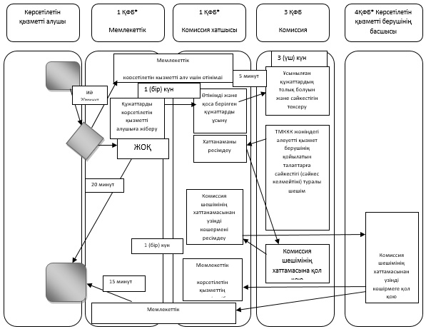

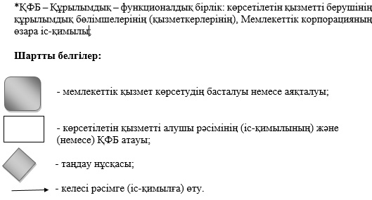

© 2012. Қазақстан Республикасы Әділет министрлігінің «Қазақстан Республикасының Заңнама және құқықтық ақпарат институты» ШЖҚ РМК